Государственное профессиональное образовательное учреждение
Ярославской области
«Ярославский градостроительный колледж»

Проектная работа
По МДК 06.03 «Устройство и функционирование информационной системы»
На тему:
«Разработка информационной системы "Учебные курсы" для удалённого обучения школьников»

Проверил преподаватель | Выполнил студент
ФИО | Гр. ИС1-45
Оценка | ФИО Матулов А. А.

Ярославль 2026

СОДЕРЖАНИЕ
ВВЕДЕНИЕ 5
ГЛАВА 1. АНАЛИЗ ПРЕДМЕТНОЙ ОБЛАСТИ И ФОРМУЛИРОВКА ТРЕБОВАНИЙ 7
1.1. Назначение, цели и задачи создания приложения 7
1.2. Возможности приложения 7
1.3. Виды пользователей и их возможности 8
1.4. Описание бизнес-процессов 9
Выводы по главе 1 10
ГЛАВА 2. АНАЛИЗ АНАЛОГОВ И ПРОТОТИПОВ 12
2.1. Аналог 1. Moodle 13
2.2. Аналог 2. Google Classroom 14
2.3. Аналог 3. iSpring Learn 16
2.4. Аналог 4. LMS «АнтиТренинги» 17
2.5. Выводы по результатам анализа аналогов 18
Выводы по главе 2 19
ГЛАВА 3. ПРОЕКТИРОВАНИЕ И ПРОГРАММИРОВАНИЕ 20
3.1. Описание интерфейса и архитектуры разрабатываемого продукта 20
3.1.1. Цветовая схема 20
3.1.2. Шрифтовая схема 21
3.1.3. Общие принципы интерфейса 21
3.1.4. Макеты форм 21
3.1.5. Архитектура и функциональная структура продукта 35
3.1.6. Модель базы данных 36
3.2. Разработка внутренней структуры и программирование 41
3.2.1. Физическая структура проекта 41
3.2.2. Средства программирования 41
3.2.3. Алгоритм работы приложения 42
3.2.4. Разбор ключевых подсистем 43
3.2.5. Элементы интерактивности 46
3.3. Обеспечение безопасности информации 47
3.3.1. Актуальность и перечень угроз 47
3.3.2. Способы защиты от несанкционированного доступа 48
3.3.3. Хранение паролей 49
3.4. Тестирование и проверка работоспособности 49
3.4.1. Тестовые данные 49
3.4.2. Тест-кейсы 50
3.4.3. Результаты тестирования 59
Выводы по главе 3 60
ГЛАВА 4. АППАРАТНЫЕ И ПРОГРАММНЫЕ СРЕДСТВА ДЛЯ ФУНКЦИОНИРОВАНИЯ СИСТЕМЫ 62
4.1. Требования к аппаратному обеспечению 62
4.2. Требования к программному обеспечению 62
4.3. Обоснование выбора средств разработки 63
Выводы по главе 4 64
ГЛАВА 5. ИНСТРУКЦИИ ПОЛЬЗОВАТЕЛЯ И АДМИНИСТРАТОРА СИСТЕМЫ 65
5.1. Общие сведения и системные требования 65
5.2. Вход в систему 65
5.3. Регистрация 66
5.4. Работа администратора 66
5.4.1. Вкладка «Пользователи» 67
5.4.2. Вкладка «Группы» 67
5.4.3. Вкладка «Дисциплины» 67
5.4.4. Вкладка «Преподаватели» 68
5.4.5. Вкладка «Курсы» 68
5.4.6. Вкладка «Импорт XML» 69
5.5. Работа учителя 70
5.5.1. Вкладка «Мои курсы» 70
5.5.2. Вкладка «Создать курс» 70
5.5.3. Вкладка «Создать задание» 70
5.5.4. Вкладка «На проверку» 71
5.5.5. Вкладка «Ведомость» 71
5.6. Работа ученика 71
5.6.1. Вкладка «Доступные курсы» 71
5.6.2. Вкладка «Мои курсы» 72
5.6.3. Вкладка «Оценки» 72
5.7. Возможные проблемы и способы их устранения 72
5.8. Завершение работы 73
Выводы по главе 5 73
ЗАКЛЮЧЕНИЕ 75
СПИСОК ЛИТЕРАТУРЫ 77
ПРИЛОЖЕНИЕ А 79
А.1. Состав поставляемого программного продукта 79
А.2. Порядок установки и запуска 79
А.3. Восстановление демонстрационных данных 79
А.4. Доступ к системе контроля версий 80

ВВЕДЕНИЕ
Процесс выполнения проекта является последним этапом подготовки специалистов. На этом этапе студент должен максимально использовать все полученные знания, накопленные во время обучения, и продемонстрировать их при выполнении и защите проекта.
Темой данного проекта является разработка информационной системы «Учебные курсы» для удалённого обучения школьников. Актуальность темы определяется необходимостью автоматизации процессов управления учебными курсами в системах дистанционного образования. Внедрение специализированной информационной системы позволяет упорядочить работу с контентом, контролировать успеваемость и упростить взаимодействие между участниками образовательного процесса.
Исходя из актуальности, целью данного проекта является разработка информационной системы, обеспечивающей автоматизацию создания, управления и прохождения учебных курсов для удалённого обучения школьников, а также ведение учёта учащихся, групп, преподавателей, дисциплин и успеваемости.
Объектом исследования является деятельность образовательной организации по организации удалённого обучения школьников. Предметом исследования являются информационные процессы, связанные с управлением учебными курсами, ведением ведомостей успеваемости и контролем выполнения заданий.
Для достижения поставленной цели в проекте решаются следующие задачи:
- Анализ предметной области и существующих бизнес-процессов;
- Обзор и анализ существующих аналогов информационных систем;
- Проектирование архитектуры и интерфейса разрабатываемой системы;
- Разработка внутренней структуры и программирование приложения;
- Обеспечение безопасности информации;
- Тестирование разработанного программного продукта;
- Описание аппаратных и программных средств для функционирования системы;
- Составление инструкций для пользователя и администратора.
Практическая значимость работы заключается в возможности использования разработанной информационной системы в реальной образовательной деятельности для автоматизации процессов создания учебных курсов, загрузки контента, проверки заданий и ведения успеваемости.
В первом разделе проекта проводится анализ предметной области и формулируются требования к создаваемому приложению. Вторая глава посвящена обзору и сравнению существующих аналогов. В третьей главе детально рассматриваются вопросы проектирования, программирования, защиты информации и тестирования. Четвертая глава содержит описание необходимого аппаратного и программного обеспечения. В пятой главе приведены инструкции для пользователей различных категорий. В заключении подводятся итоги работы и формулируются основные выводы.

ГЛАВА 1. АНАЛИЗ ПРЕДМЕТНОЙ ОБЛАСТИ И ФОРМУЛИРОВКА ТРЕБОВАНИЙ

1.1. Назначение, цели и задачи создания приложения
Целью разработки информационной системы является автоматизация процессов управления учебными курсами для удалённого обучения школьников.
Для реализации поставленной цели необходимо решить следующие задачи:
- обеспечить хранение информации об учащихся, их группах, преподавателях, учебных дисциплинах и курсах;
- вести учёт сроков и требований к сдаче учебных работ;
- организовать ведение ведомостей успеваемости;
- реализовать возможность загрузки новых пользователей и создания курсов через xml-файлы;
- обеспечить возможность добавления изображений к загруженным курсам;
- организовать разграничение прав доступа для различных категорий пользователей (Администратор, Учитель, Ученик);
- обеспечить функционал для выполнения и проверки учебных заданий.

1.2. Возможности приложения
Разрабатываемое приложение обладает следующим функционалом:
- регистрация и авторизация пользователей с разграничением прав доступа в зависимости от роли;
- импорт данных о пользователях и курсах из xml-файлов;
- добавление изображений к учебным курсам;
- создание, редактирование и удаление учебных курсов и дисциплин;
- управление списками учащихся и их группами;
- ведение ведомостей успеваемости;
- назначение заданий и контроль сроков их выполнения;
- выполнение заданий учащимися и их проверка преподавателями;
- просмотр информации о курсах в разрезе классов для преподавателя.

1.3. Виды пользователей и их возможности
В системе предусмотрены три роли пользователей с соответствующими правами доступа.
Возможности Администратора:
- полный доступ ко всем функциям системы;
- создание, изменение и удаление любой информации;
- регистрация новых пользователей (учащихся, учителей);
- управление учебными группами и дисциплинами.
Возможности Учителя:
- просмотр информации о курсах по классам, закреплённым за данным преподавателем;
- добавление новых курсов;
- проверка выполненных заданий учащихся;
- выставление оценок в ведомости успеваемости;
- управление сроками и требованиями к сдаче работ.
Возможности Ученика:
- просмотр доступных учебных курсов;
- выполнение заданий в рамках курсов;
- просмотр своих оценок и успеваемости.
Сопоставление возможностей по категориям пользователей приведено в таблице 1.
Таблица 1 - Функциональные возможности по категориям пользователей
Функция | Администратор | Учитель | Ученик
Управление учётными записями пользователей | да | нет | нет
Блокировка и разблокировка учётных записей | да | нет | нет
Управление группами и дисциплинами | да | нет | нет
Управление курсами | да | да | нет
Создание заданий и назначение сроков сдачи | нет | да | нет
Проверка работ и выставление оценок | нет | да | нет
Формирование ведомости успеваемости | нет | да | нет
Запись на курсы и выполнение заданий | нет | нет | да
Просмотр собственных оценок | нет | нет | да
Импорт данных из xml-файлов | да | нет | нет

1.4. Описание бизнес-процессов
В деятельности по организации удалённого обучения школьников можно выделить следующие ключевые бизнес-процессы, подлежащие автоматизации:
- управление пользователями (регистрация учащихся, преподавателей, администраторов);
- создание и наполнение учебных курсов (добавление дисциплин, загрузка материалов, установка сроков и требований);
- загрузка структуры курсов и пользователей через xml-файлы;
- выполнение учащимися учебных заданий;
- проверка заданий преподавателем и ведение ведомостей успеваемости;
- просмотр отчётности по успеваемости.
На рисунке 1 представлена блок-схема основных бизнес-процессов, реализуемых в разрабатываемой информационной системе. Схема отражает последовательность действий при создании курса, его наполнении, выполнении заданий учащимися и проверке результатов преподавателем.
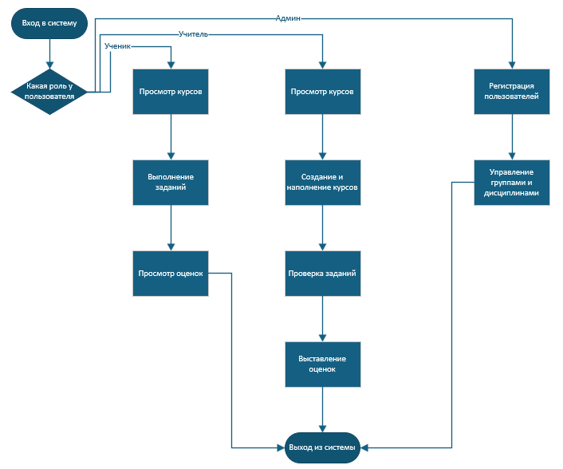
Рисунок 1 - Блок-схема бизнес-процессов
Целью анализа предметной области является рассмотрение существующего состояния организации удалённого обучения школьников, характеристика его структуры и основных бизнес-процессов. В качестве предметной области выступает типовое образовательное учреждение, реализующее программы дистанционного обучения.

Выводы по главе 1
Проведённый анализ показал, что ключевыми объектами автоматизации являются учётные записи пользователей, учебные группы, дисциплины, курсы, задания, работы и оценки. Все перечисленные объекты образуют устойчивую иерархию «пользователь — группа — курс — задание — работа — оценка», которая и была положена в основу модели данных. Сформулированные требования к системе разделены по трём категориям пользователей, что определило структуру ролей и набор экранов приложения.

ГЛАВА 2. АНАЛИЗ АНАЛОГОВ И ПРОТОТИПОВ
Чтобы понять, какие решения уже существуют на рынке, рассмотрены четыре платформы для дистанционного обучения, отобранные по результатам обзора средств разработки для дистанционного обучения [17]. Они решают похожие задачи: помогают организовывать учебный процесс, управлять курсами и отслеживать успеваемость. У каждой из них есть свои сильные и слабые стороны. Сводная оценка приведена в таблице 2.
Таблица 2 - Сравнительный анализ аналогов информационных систем
Аналог | Тип развёртывания | Сильные стороны | Слабые стороны | Стоимость
Moodle | С открытым исходным кодом, самостоятельное развёртывание | Гибкость настройки, большое сообщество, множество модулей | Сложная настройка, перегруженный интерфейс, требует мощного оборудования | Бесплатно
Google Classroom | Облачный веб-сервис | Простота освоения, интеграция с документами и диском, работа на любых устройствах | Ограниченная функциональность, нет детальных отчётов, требуется учётная запись Google | Бесплатно
iSpring Learn | Облачная платформа | Современный интерфейс, конструктор курсов, подробная аналитика, мобильное приложение | Платные тарифы, ограничение по числу пользователей, только облачное размещение | Платная
LMS «АнтиТренинги» | Локальное или облачное развёртывание | Адаптация к российским стандартам, гибкая настройка прав доступа, возможность локального развёртывания | Сложный интерфейс, высокая стоимость лицензии, недостаточная документация | Платная

2.1. Аналог 1. Moodle
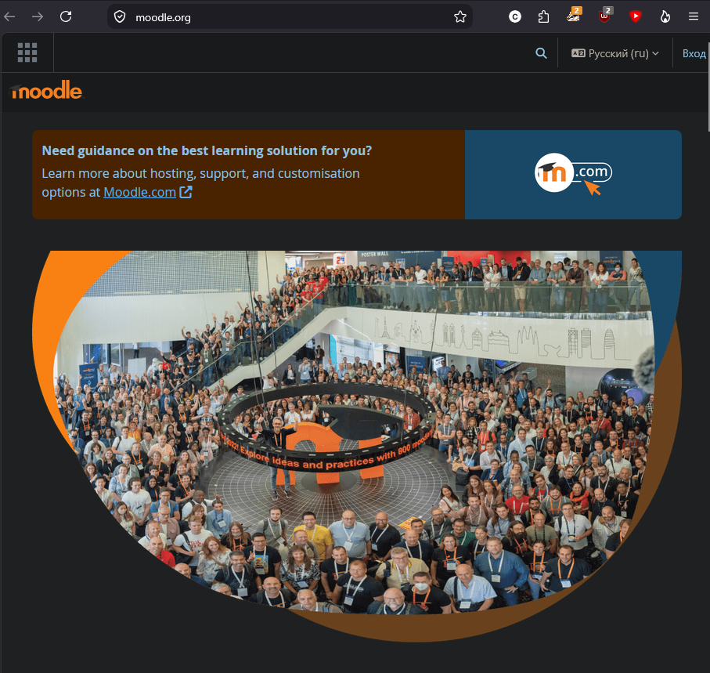
Рисунок 2 - Интерфейс Moodle
Moodle представляет собой систему управления обучением с открытым исходным кодом. С её помощью можно создавать онлайн-курсы, загружать разные типы файлов, проводить тесты, вести форумы, ставить оценки и смотреть прогресс учеников. Также есть возможность подключать внешние сервисы.
Достоинства: распространяется бесплатно, исходный код открыт, что позволяет дорабатывать систему под свои задачи. Имеется много модулей и плагинов, а также большое сообщество, где можно найти ответы на вопросы.
Недостатки: настройка требует времени и специальных знаний, интерфейс перегружен, из-за чего новичку сложно разобраться. Кроме того, для стабильной работы нужно достаточно мощное оборудование.

2.2. Аналог 2. Google Classroom

Рисунок 3 - Интерфейс Google Classroom
Google Classroom является бесплатным веб-сервисом от компании Google. В нём можно создавать курсы, раздавать задания, проверять работы и ставить оценки. Сервис тесно интегрирован с другими продуктами Google, включая Диск, Документы и Календарь.
Достоинства: интерфейс простой и понятный, пользоваться можно бесплатно, сервис работает на любых устройствах. Интеграция с экосистемой Google значительно упрощает работу с документами и файлами.
Недостатки: функциональных возможностей меньше, чем у профессиональных обучающих платформ. Для входа требуется аккаунт Google, система плохо справляется с построением детальных отчётов, а работа возможна только при наличии интернет-соединения.

2.3. Аналог 3. iSpring Learn
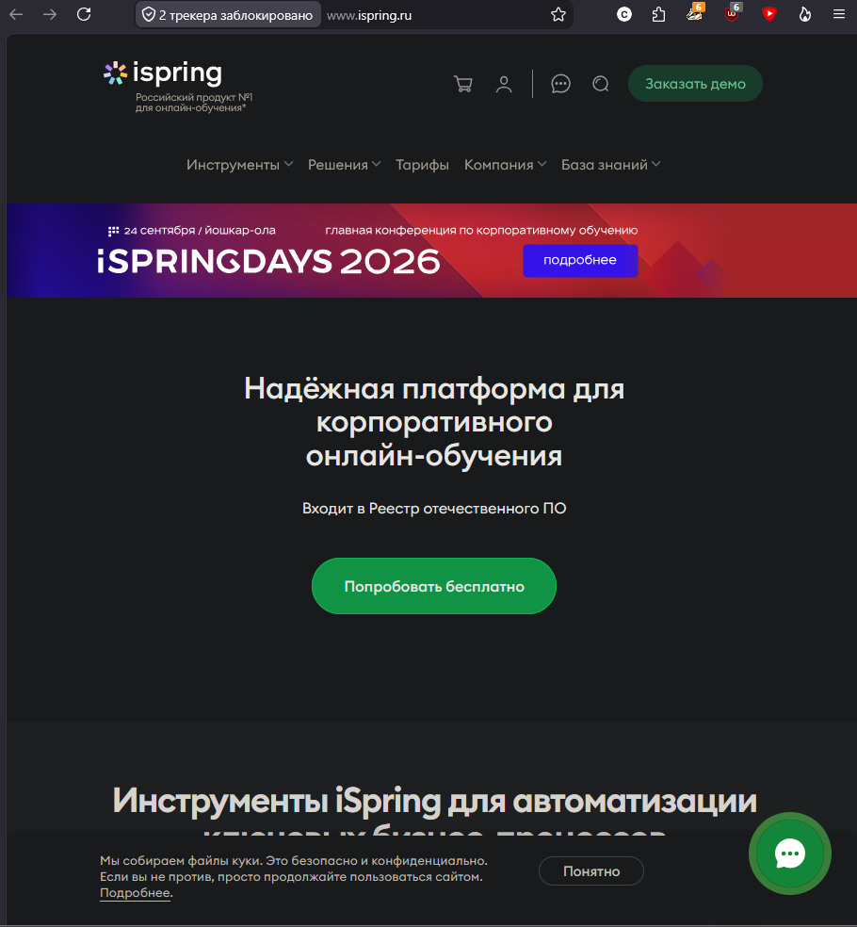
Рисунок 4 - Интерфейс iSpring Learn
iSpring Learn представляет собой облачную платформу для дистанционного обучения. Она позволяет создавать курсы, управлять группами пользователей, проводить тесты и опросы, собирать статистику и формировать отчёты.
Достоинства: интерфейс современный и удобный, имеется встроенный конструктор курсов, не требующий навыков программирования. Предусмотрена подробная аналитика, мобильное приложение и техническая поддержка на русском языке.
Недостатки: система платная, причём тарифы достаточно высокие. Количество пользователей ограничено выбранным тарифом, все данные хранятся в облаке, и возможности локального развёртывания нет.

2.4. Аналог 4. LMS «АнтиТренинги»
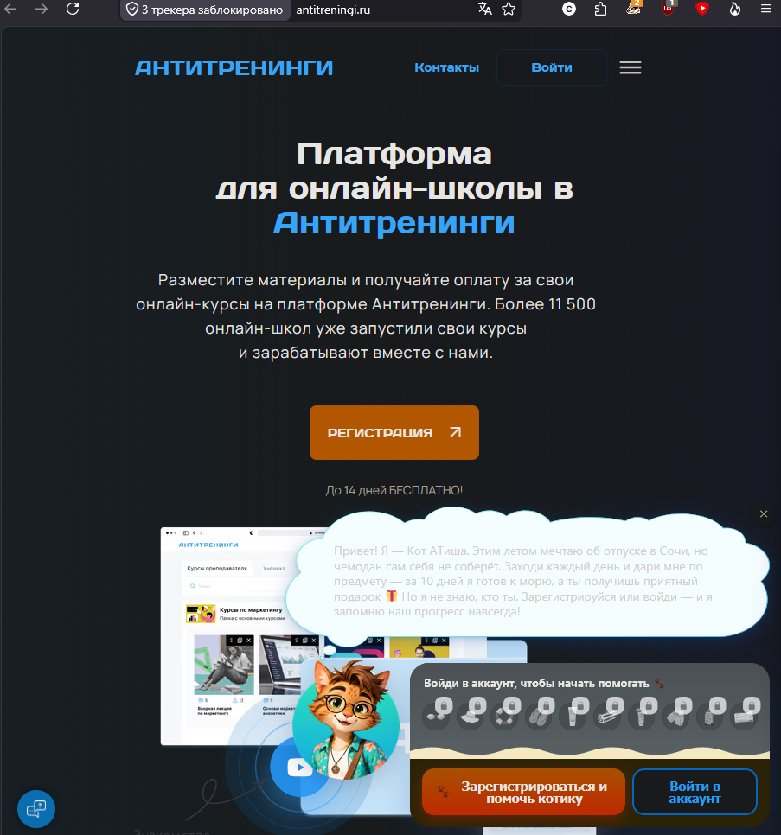
Рисунок 5 - Интерфейс LMS «АнтиТренинги»
LMS «АнтиТренинги» является российской системой дистанционного обучения, ориентированной как на корпоративный сектор, так и на образовательные учреждения. Платформа поддерживает создание курсов, управление пользователями, проведение тестирований и формирование отчётов.
Достоинства: система адаптирована под российские образовательные стандарты, имеется техническая поддержка на русском языке. Предусмотрена гибкая настройка прав доступа и возможность локального развёртывания на своих серверах.
Недостатки: интерфейс сложный для освоения, лицензия стоит дорого, документации недостаточно, а сообщество пользователей значительно меньше, чем у мировых аналогов.

2.5. Выводы по результатам анализа аналогов
Рассмотренные системы закрывают основные потребности в дистанционном обучении: создание курсов, проверку заданий и ведение учёта успеваемости. Однако каждая из них имеет свои недостатки.
Одни платформы слишком сложны в настройке, другие предлагают ограниченный набор функций, третьи требуют значительных финансовых затрат. При этом все они либо неудобны для конкретных задач, либо требуют больших вложений на внедрение и сопровождение.
Исходя из этого, при разработке собственной системы важно сделать акцент на простоте и удобстве использования. Следует предусмотреть загрузку данных через xml-файлы, чтобы администратор мог быстро наполнить систему информацией. Три роли (администратор, учитель и ученик) должны быть чётко разделены, при этом каждая роль должна получать доступ только к тем функциям, которые ей действительно нужны. Также необходимо реализовать хранение изображений для курсов и формирование печатных форм для ведомостей и отчётов.
В итоге разрабатываемая система должна быть проще, чем Moodle, функциональнее, чем Google Classroom, и доступнее по стоимости, чем платные аналоги. Это и есть основная задача, которую предстоит решить в ходе работы над проектом.

Выводы по главе 2
Анализ четырёх аналогов показал, что универсального решения, одновременно простого, функционального и недорогого, на рынке нет. Выбранный прототип приложения ориентирован на локальную установку в образовательном учреждении, использует простой набор функций и не требует приобретения лицензий.

ГЛАВА 3. ПРОЕКТИРОВАНИЕ И ПРОГРАММИРОВАНИЕ

3.1. Описание интерфейса и архитектуры разрабатываемого продукта
Интерфейс системы «Учебные курсы» выполнен в минималистичном стиле. На экранах нет лишних деталей, каждый элемент решает свою задачу. Пользователи быстро привыкают к системе и не отвлекаются на визуальный шум.

3.1.1. Цветовая схема
Светло-сиреневый фон типичен для настольных приложений Windows, не отвлекает от содержимого и хорошо сочетается с почти белыми полями ввода. Цветовая схема, применённая в разработанном приложении, приведена в таблице 3.
Таблица 3 - Цветовая схема интерфейса
Элемент интерфейса | Назначение | HEX-код
Основной фон окон | Фон рабочей области | #F3EFF5
Фон полей ввода и таблиц | Отделение элементов управления от фона | #FBF9FC
Фон заголовков вкладок | Элемент навигации | #5B4B6E
Фон активной вкладки | Индикация текущего раздела | #7C9070
Основной текст | Подписи полей, содержимое таблиц | #2B2233
Кнопки основных действий | Запись, отправка, подтверждение | #7C9070
Кнопки второстепенных действий | Удаление, блокировка, выход | #A56B8F
Границы элементов | Контуры полей, таблиц, вкладок | #C9BBCF

Сочетание холодных тонов снижает утомляемость при длительной работе с таблицами, а насыщенные зелёный и розовый цвета кнопок обеспечивают необходимый уровень контраста для основных действий.

3.1.2. Шрифтовая схема
Для интерфейса выбран шрифт Segoe UI — системный шрифт Windows, поддерживает кириллицу, привычен пользователям. Размеры шрифтов:
- заголовки окон — 16 px, полужирный;
- названия разделов — 14 px;
- основной текст, подписи полей, таблицы — 13 px;
- подсказки — 12 px.
Разная величина шрифта помогает быстро находить нужную информацию.

3.1.3. Общие принципы интерфейса
Интерфейс построен так:
- каждый экран содержит только нужные элементы;
- формы не перегружены полями, данные сгруппированы по смыслу;
- кнопки имеют короткие подписи и выполняют одно действие;
- таблицы содержат только важные столбцы, последний столбец растягивается на всю оставшуюся ширину;
- подписи полей находятся сверху, а не внутри;
- элементы выровнены по сетке.
Все окна приложения реализованы как набор вкладок. Выбор вкладки оформлен единым стилем, заданным в файле App.xaml: невыбранные вкладки имеют фиолетовый фон, выбранная — зелёный. Это решение устраняет характерный для стандартной темы Windows эффект, при котором подпись активной вкладки становится нечитаемой.

3.1.4. Макеты форм
Форма авторизации является первым экраном, который видит пользователь. На нём только необходимое. В центре экрана заголовок системы, поля логина и пароля, кнопка «Войти» и кнопка «Регистрация». Пароль скрывается точками. Окно авторизации приведено на рисунке 6.
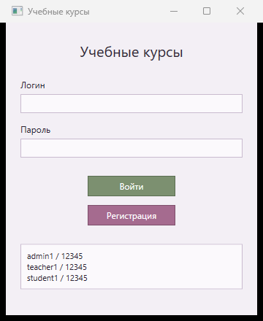
Рисунок 6 - Окно авторизации
Форма регистрации открывается по кнопке «Регистрация». Форма содержит поля: логин, пароль, повторный пароль, ФИО, телефон, адрес электронной почты, список роли и список группы. Список группы отображается только при выборе роли «Ученик», что показано на рисунках 7 и 8. При регистрации система проверяет уникальность логина, совпадение паролей и минимальную длину пароля.
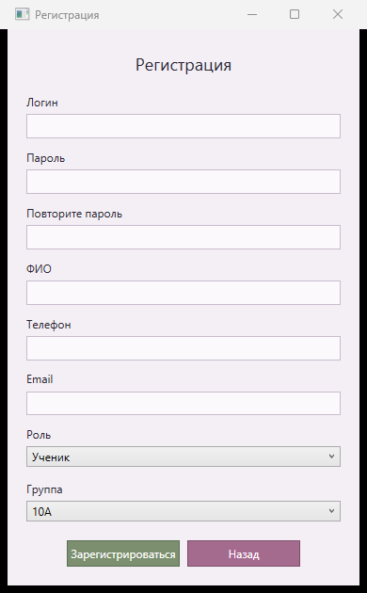
Рисунок 7 - Окно регистрации, роль «Ученик»
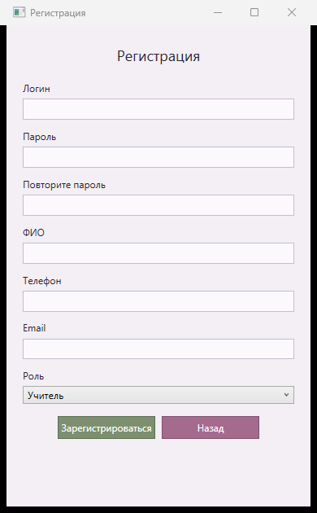
Рисунок 8 - Окно регистрации, роль «Учитель»
Главное окно администратора состоит из вкладок «Пользователи», «Группы», «Дисциплины», «Преподаватели», «Курсы», «Импорт XML» и «Выход». В верхней части окна отображается имя текущего администратора и количество записей в открытом разделе. Окно администратора приведено на рисунке 9.
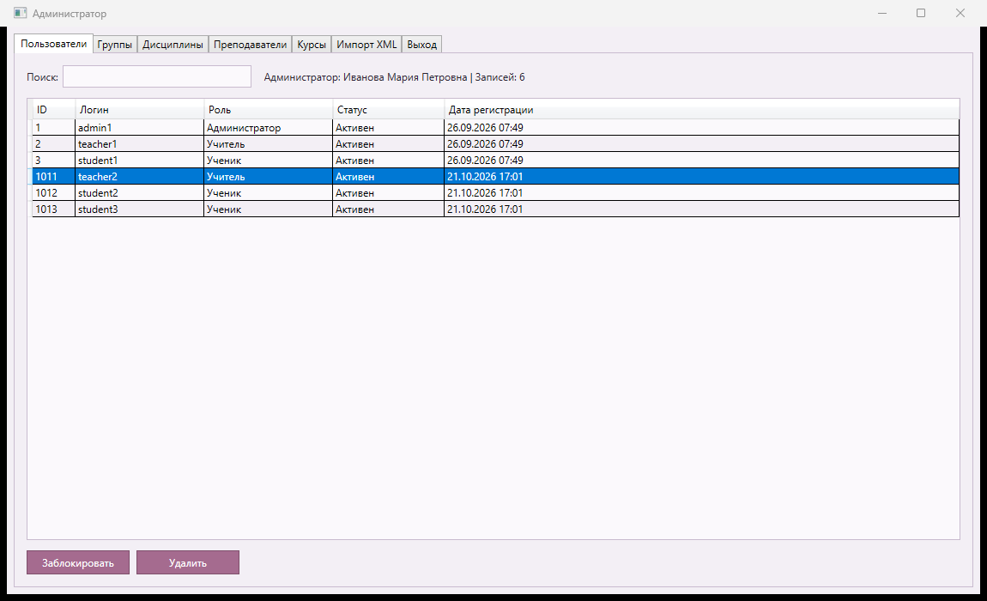
Рисунок 9 - Окно администратора, вкладка «Пользователи»
Управление пользователями (администратор). В таблице столбцы: логин, роль, статус, дата регистрации. Над таблицей расположено поле поиска по логину, под таблицей — кнопки «Заблокировать» и «Удалить», становящиеся доступными при выборе строки. Экран приведён на рисунке 9.
Управление группами. Таблица групп состоит из столбцов: номер класса, буква. В строке над таблицей расположены поля для добавления новой группы и кнопка «Добавить», рядом — кнопка «Удалить». Экран приведён на рисунке 10.
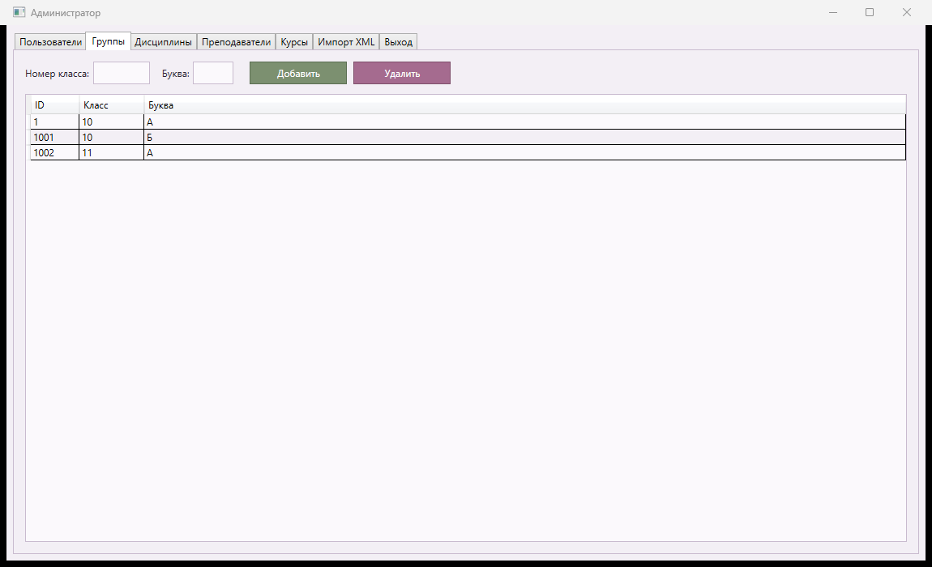
Рисунок 10 - Окно администратора, вкладка «Группы»
Управление дисциплинами. Список дисциплин отображается таблицей со столбцами «Название» и «Описание». В строке над таблицей расположены поля для добавления новой дисциплины и кнопка «Добавить». Экран приведён на рисунке 11.
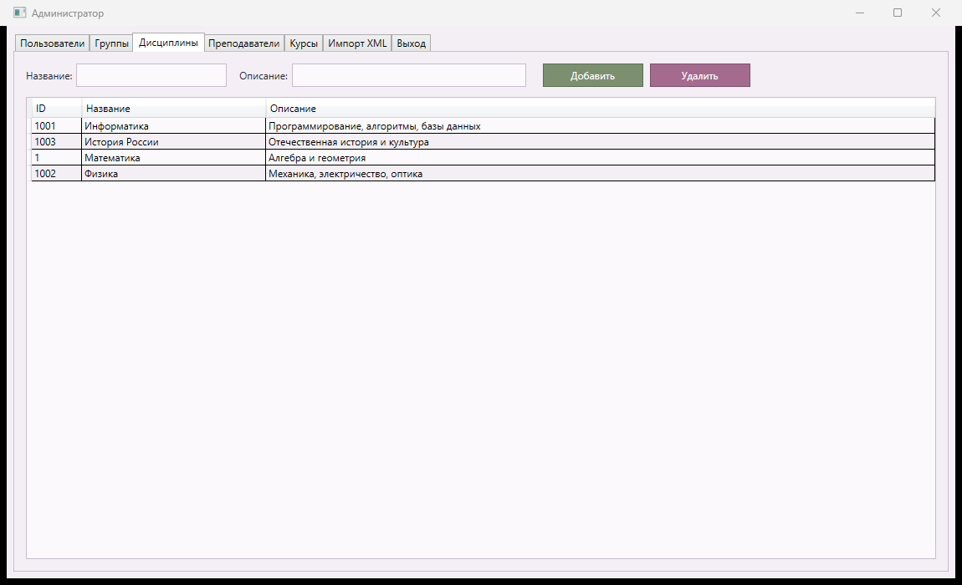
Рисунок 11 - Окно администратора, вкладка «Дисциплины»
Управление преподавателями. В верхней части вкладки расположен выпадающий список «Пользователь», содержащий учётные записи с ролью «учитель», ещё не привязанные к преподавателю, и поле «ФИО». Таблица преподавателей содержит столбцы: идентификатор, идентификатор пользователя, логин, ФИО. Экран приведён на рисунке 12.
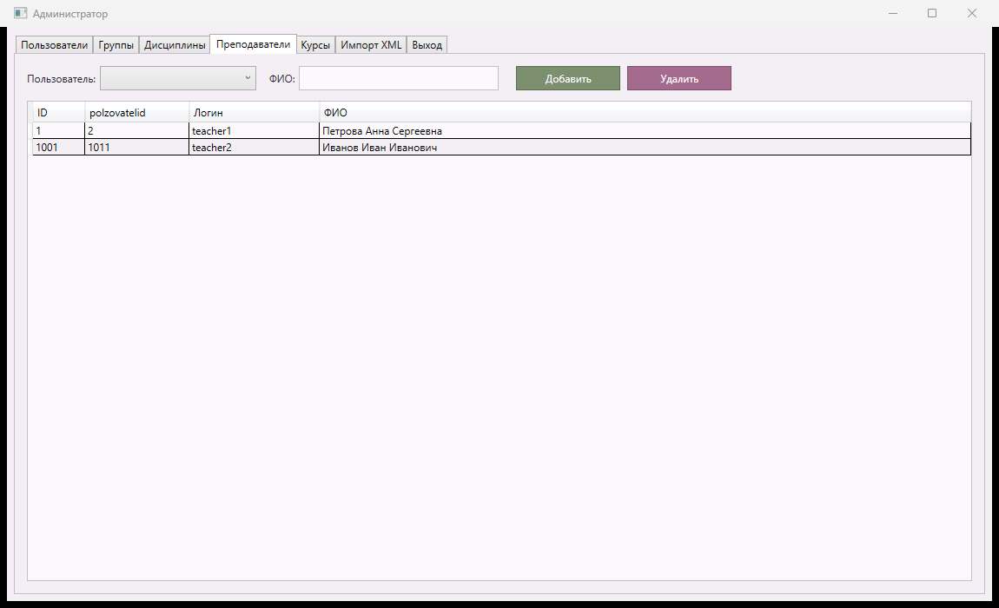
Рисунок 12 - Окно администратора, вкладка «Преподаватели»
Управление курсами. Вкладка «Курсы» содержит форму создания курса с полями «Название», «Дисциплина», «Преподаватель», «Изображение» и «Описание», а также кнопки «Добавить» и «Удалить». Таблица курсов содержит столбцы: идентификатор, название, дисциплина, преподаватель, дата создания. Экран приведён на рисунке 13.
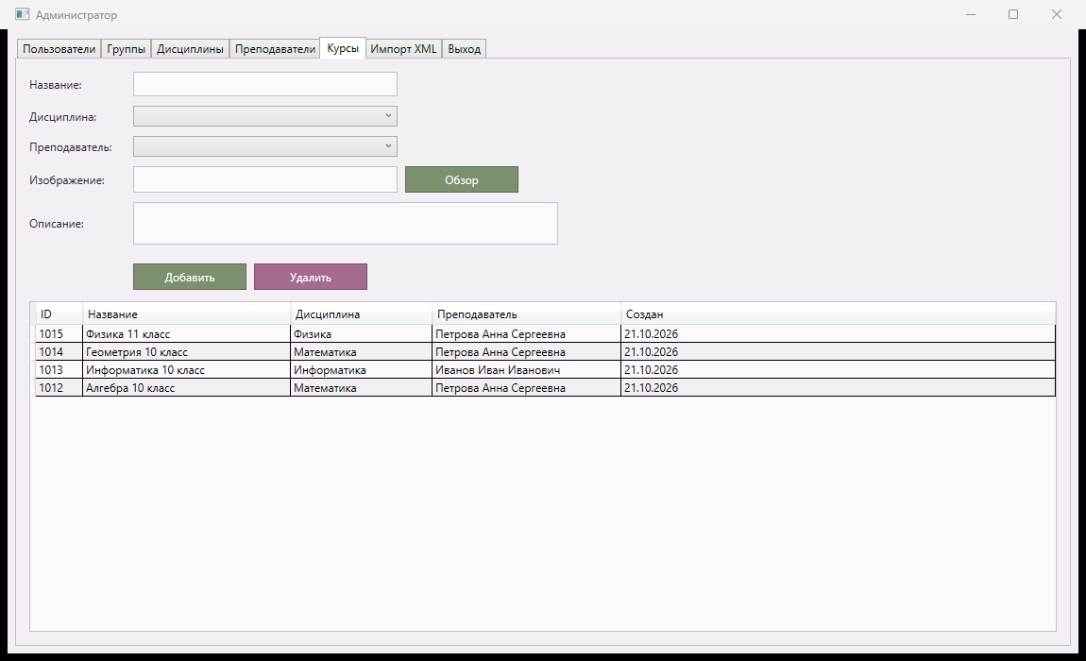
Рисунок 13 - Окно администратора, вкладка «Курсы»
Импорт данных. На вкладке «Импорт XML» расположены два блока загрузки: для пользователей и для курсов. Каждый блок содержит кнопку «Выбрать файл» и строку с результатом импорта. Экран приведён на рисунке 14.
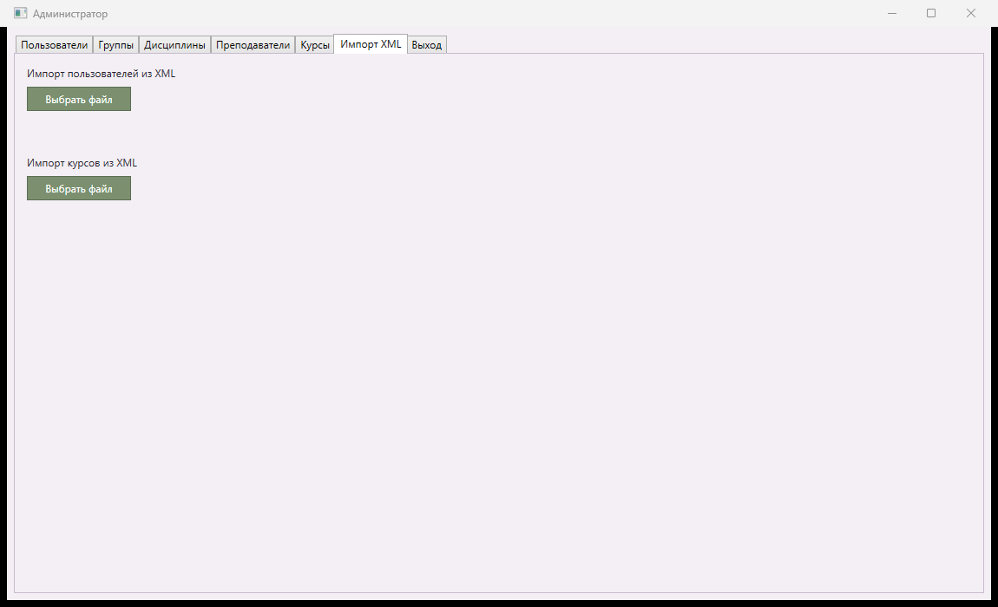
Рисунок 14 - Окно администратора, вкладка «Импорт XML»
Главное окно учителя. Окно содержит вкладки «Мои курсы», «Создать курс», «Создать задание», «На проверку», «Ведомость» и «Выход». В верхней части вкладки отображается фамилия и имя преподавателя. Экран приведён на рисунке 15.
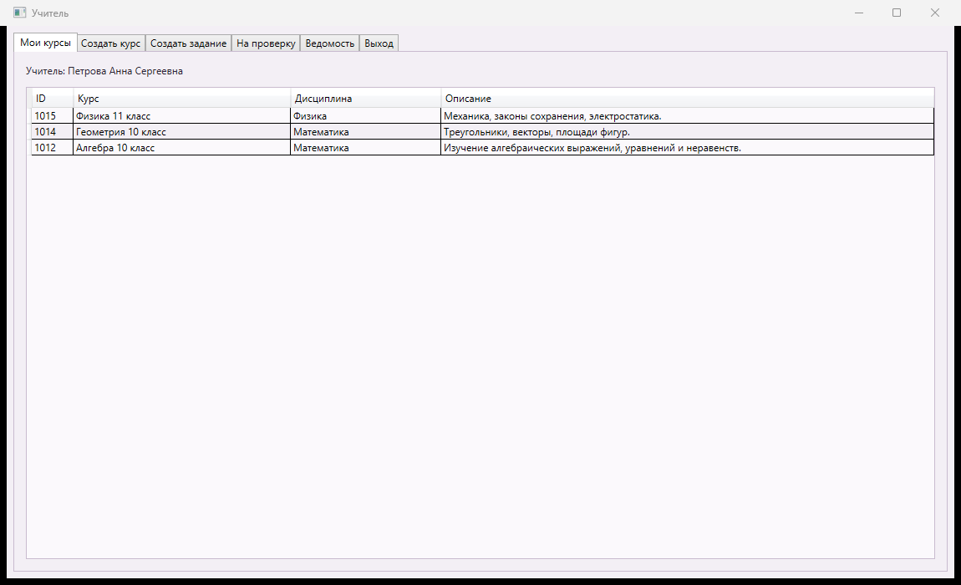
Рисунок 15 - Окно учителя, вкладка «Мои курсы»
Создание курса (учитель). Форма содержит: название курса, выпадающий список дисциплин, поле для описания, поле для изображения и кнопку «Обзор». Внизу расположена кнопка «Создать». Экран приведён на рисунке 16.
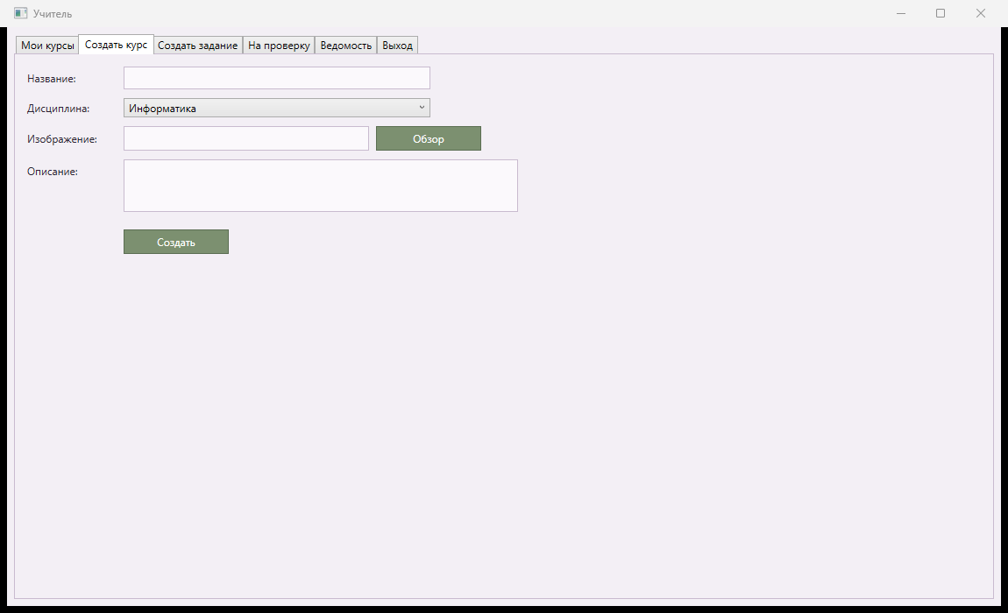
Рисунок 16 - Окно учителя, вкладка «Создать курс»
Создание задания (учитель). Форма содержит: выпадающий список курсов, название, описание, срок сдачи и максимальный балл. Экран приведён на рисунке 17.
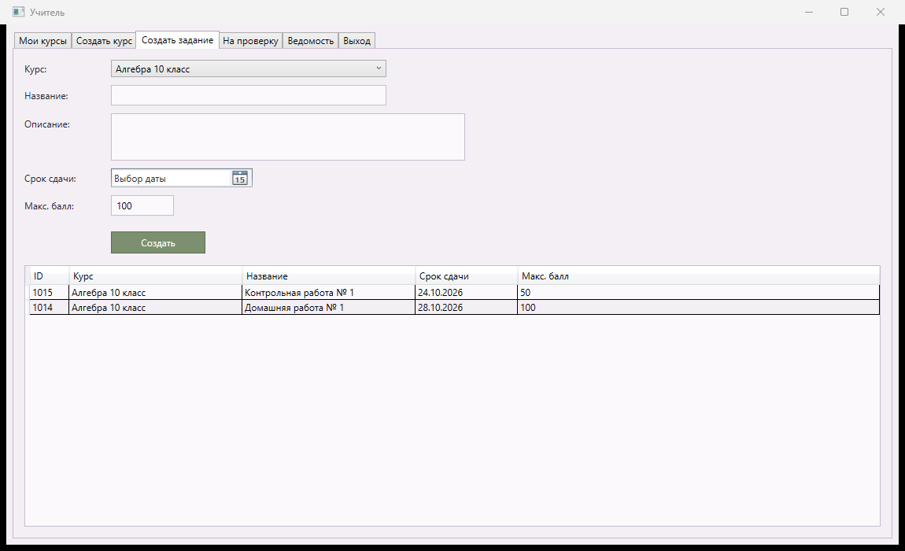
Рисунок 17 - Окно учителя, вкладка «Создать задание»
Проверка заданий (учитель). Вверху расположена таблица работ, ожидающих проверки. Колонки: идентификатор, курс, задание, ученик, дата сдачи, ответ, максимальный балл, статус. Внизу поля для балла, комментария и кнопка «Сохранить». Экран приведён на рисунке 18.
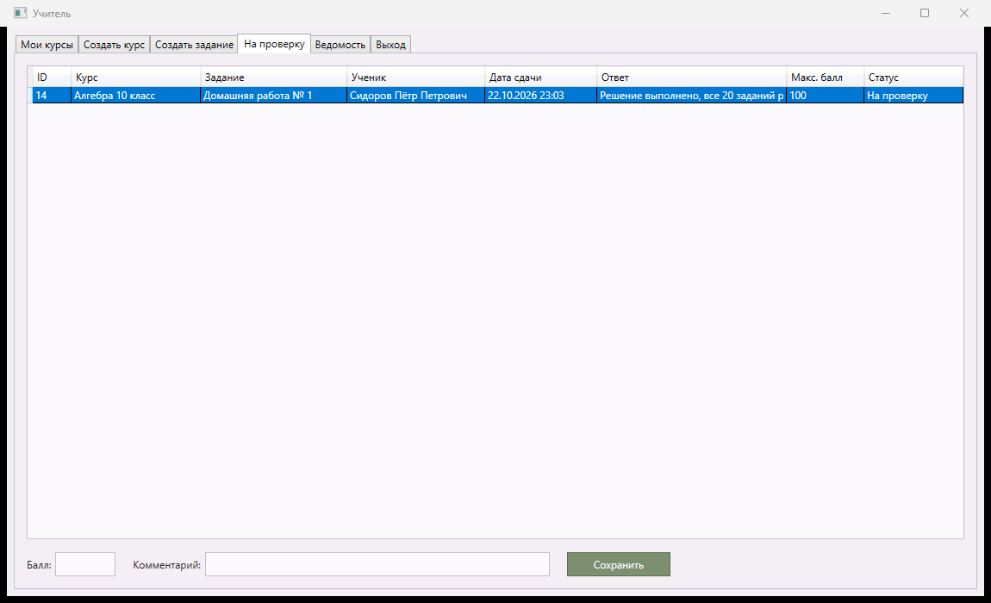
Рисунок 18 - Окно учителя, вкладка «На проверку»
Успеваемость (учитель). Вверху расположен выпадающий список для выбора курса. Ниже таблица с колонками: ученик, задание, балл, комментарий, статус. Внизу расположена кнопка «Печать». Экран приведён на рисунке 19.
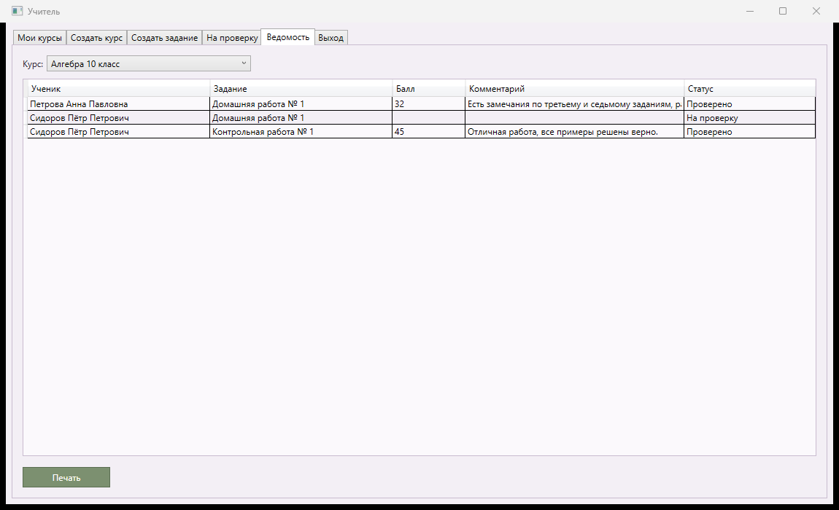
Рисунок 19 - Окно учителя, вкладка «Ведомость»
Главное окно ученика. Окно содержит вкладки «Доступные курсы», «Мои курсы», «Оценки» и «Выход». В рабочей области таблица доступных курсов с указанием дисциплины и преподавателя, а также кнопка «Записаться». Экран приведён на рисунке 20.
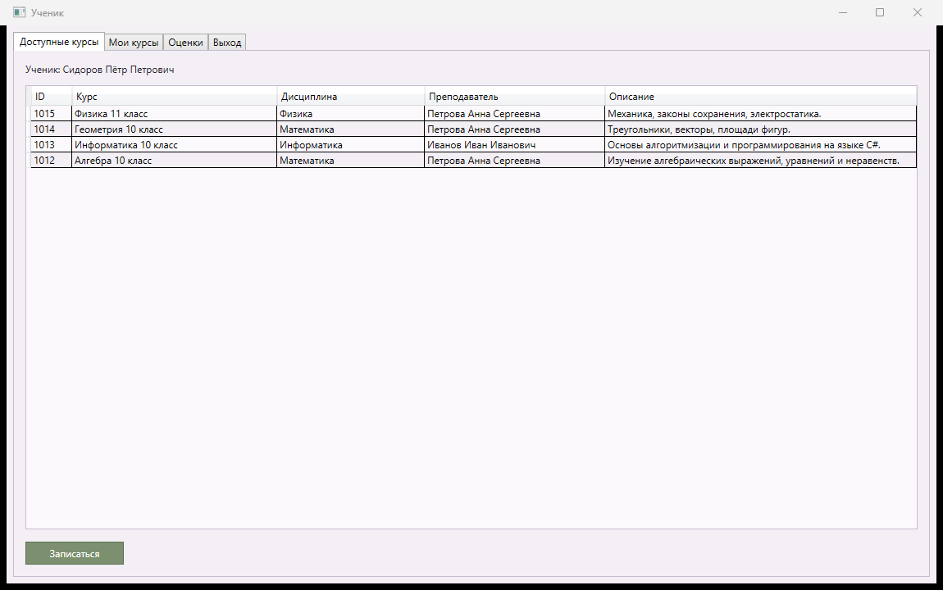
Рисунок 20 - Окно ученика, вкладка «Доступные курсы»
Просмотр курсов учеником. При выборе курса в основной области появляется описание, изображение и список заданий. У каждого задания указаны название, описание, срок сдачи и максимальный балл. Экран приведён на рисунке 21.
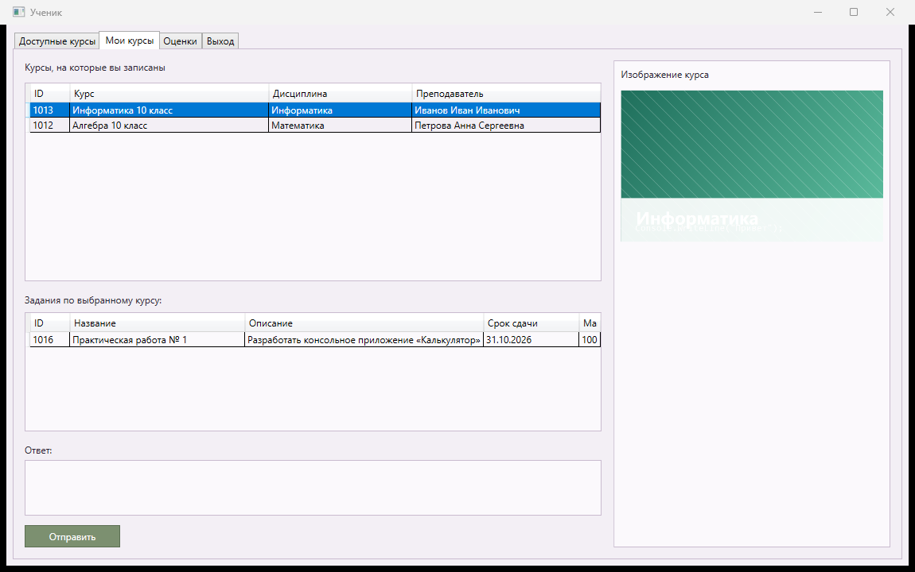
Рисунок 21 - Окно ученика, вкладка «Мои курсы»
Просмотр оценок (ученик). Таблица с колонками: идентификатор работы, курс, задание, полученный балл, статус. Данные отсортированы по работам. Экран приведён на рисунке 22.
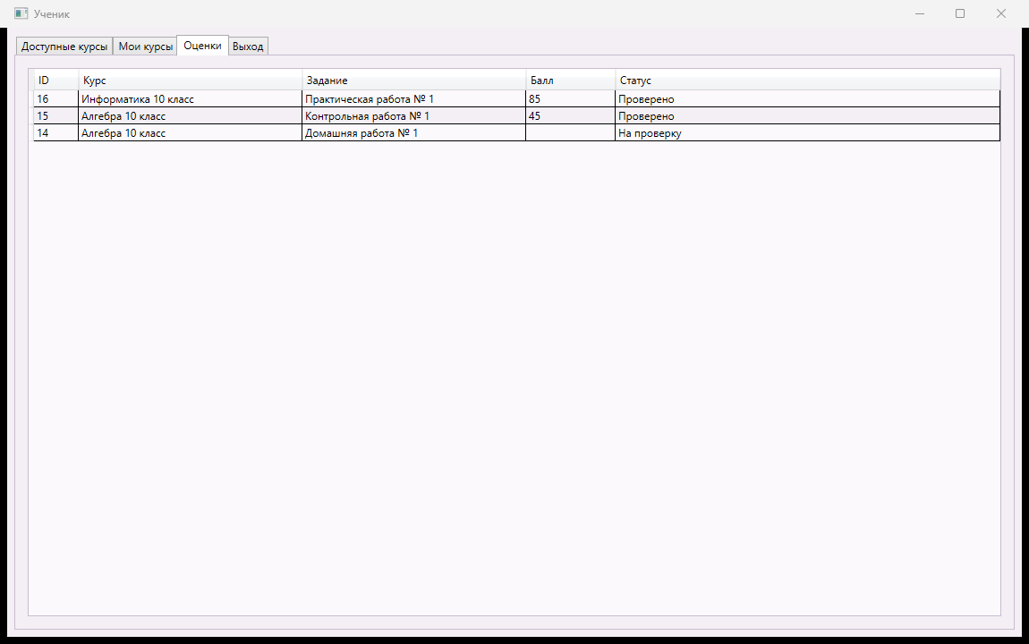
Рисунок 22 - Окно ученика, вкладка «Оценки»

3.1.5. Архитектура и функциональная структура продукта
Приложение построено по трёхуровневой архитектуре. Уровень представления образуют окна WPF, уровень логики — обработчики событий, реализующие правила предметной области, уровень данных — компоненты доступа к базе данных Microsoft SQL Server средствами ADO.NET. Функциональная структура разработанного программного продукта показана на рисунке 23.
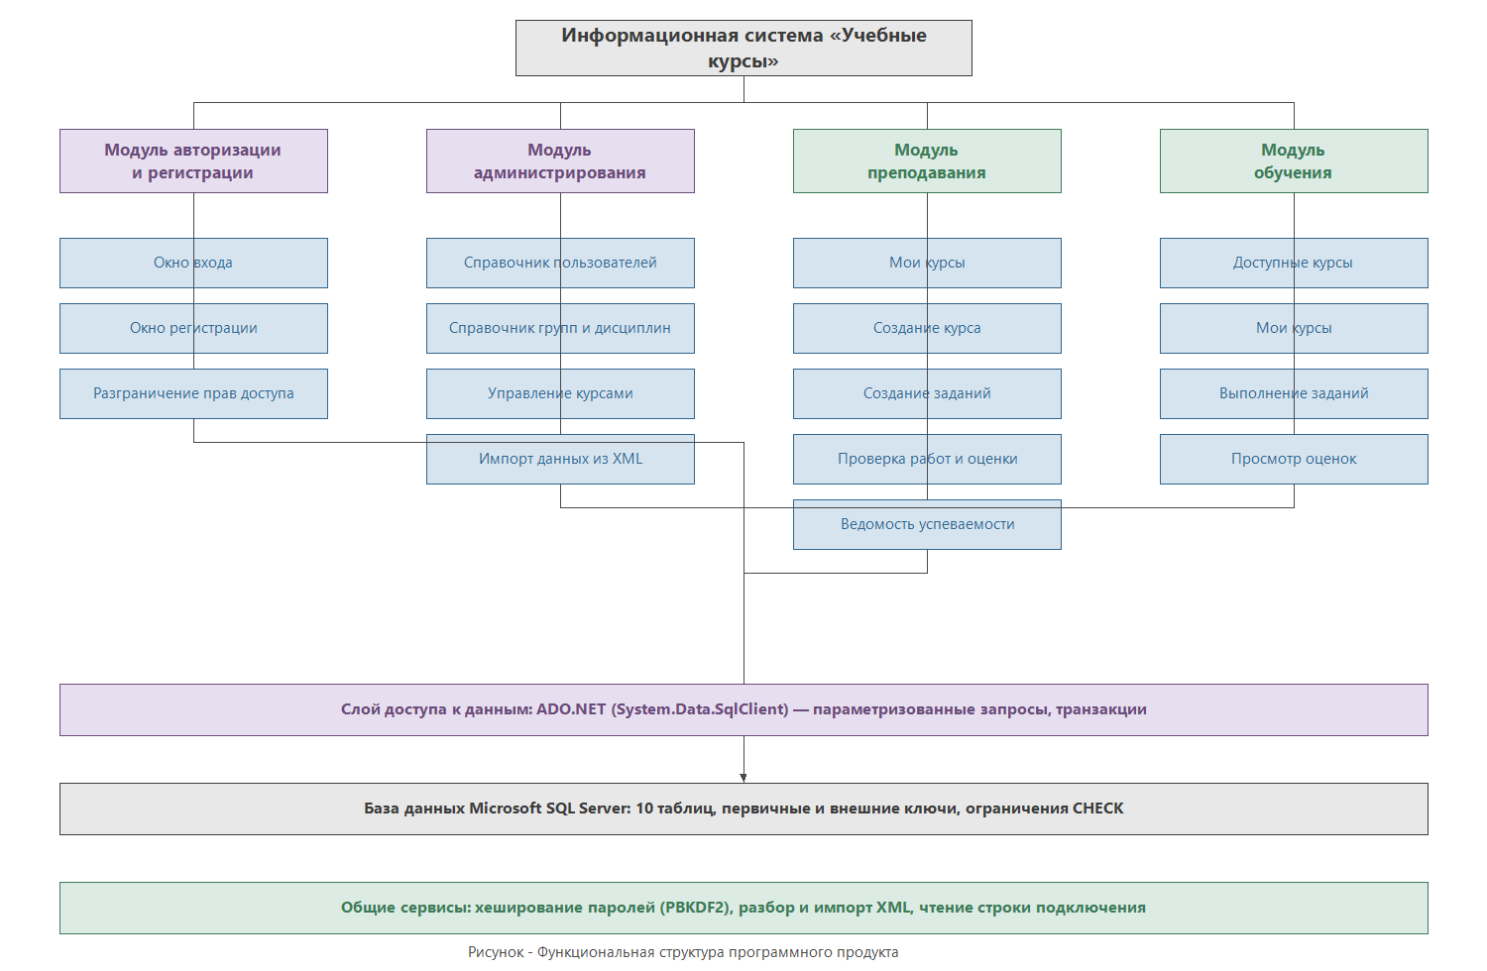
Рисунок 23 - Функциональная структура разработанного программного продукта
Входные данные приложения: сведения о пользователях, группах, дисциплинах, курсах, заданиях, работах и оценках, а также xml-файлы с данными для импорта. Выходные данные: заполненные таблицы справочников, ведомость успеваемости в текстовом виде, диалоговые сообщения пользователю.

3.1.6. Модель базы данных
Логическая модель базы данных представлена на рисунке 24. Модель включает десять таблиц, объединённых внешними ключами; принципы проектирования реляционных схем изложены в [12]. Все ограничения целостности, заданные в схеме, отражены в приложении: значения, не удовлетворяющие ограничениям CHECK, отсекаются на уровне формы с понятным сообщением пользователю.
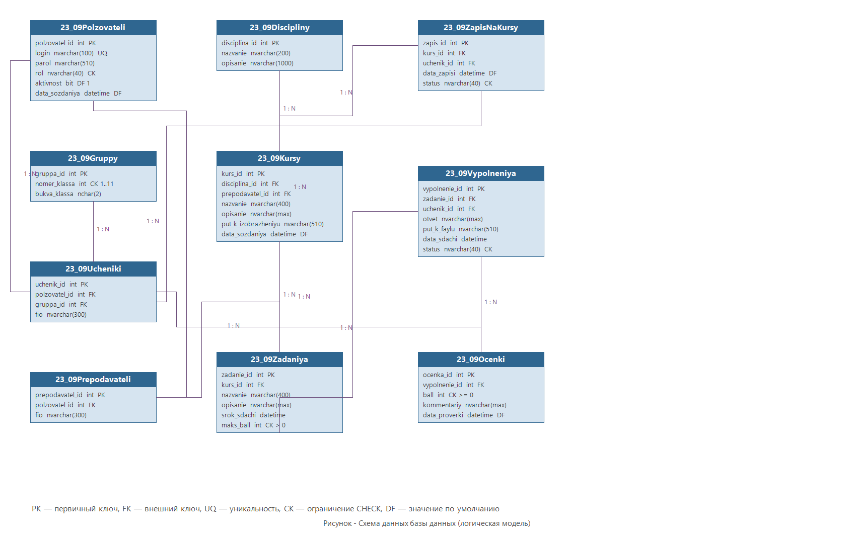
Рисунок 24 - Схема данных базы данных (логическая модель)
Таблицы 4–13 содержат детальное описание структуры каждой таблицы: типы данных, ограничения и назначение полей.
Таблица 4 - Описание таблицы 23_09Polzovateli
Поле | Тип данных | Ограничения | Назначение
polzovatel_id | int | IDENTITY, PRIMARY KEY | Идентификатор пользователя
login | nvarchar(100) | NOT NULL, UNIQUE | Логин для входа в систему
parol | nvarchar(510) | NOT NULL | Хеш пароля в формате PBKDF2
rol | nvarchar(40) | NOT NULL, CHECK (admin, teacher, student) | Роль пользователя
aktivnost | bit | NOT NULL, DEFAULT 1 | Признак активности учётной записи
data_sozdaniya | datetime | NOT NULL, DEFAULT GETDATE() | Дата и время регистрации

Таблица 5 - Описание таблицы 23_09Gruppy
Поле | Тип данных | Ограничения | Назначение
gruppa_id | int | IDENTITY, PRIMARY KEY | Идентификатор группы
nomer_klassa | int | NOT NULL, CHECK (1..11) | Номер класса
bukva_klassa | nchar(2) | NOT NULL | Буква класса

Таблица 6 - Описание таблицы 23_09Ucheniki
Поле | Тип данных | Ограничения | Назначение
uchenik_id | int | IDENTITY, PRIMARY KEY | Идентификатор записи об ученике
polzovatel_id | int | NOT NULL, FOREIGN KEY | Ссылка на учётную запись
gruppa_id | int | NOT NULL, FOREIGN KEY | Ссылка на группу
fio | nvarchar(300) | NOT NULL | Фамилия, имя, отчество ученика

Таблица 7 - Описание таблицы 23_09Prepodavateli
Поле | Тип данных | Ограничения | Назначение
prepodavatel_id | int | IDENTITY, PRIMARY KEY | Идентификатор преподавателя
polzovatel_id | int | NOT NULL, FOREIGN KEY | Ссылка на учётную запись
fio | nvarchar(300) | NOT NULL | Фамилия, имя, отчество преподавателя

Таблица 8 - Описание таблицы 23_09Discipliny
Поле | Тип данных | Ограничения | Назначение
disciplina_id | int | IDENTITY, PRIMARY KEY | Идентификатор дисциплины
nazvanie | nvarchar(200) | NOT NULL | Название дисциплины
opisanie | nvarchar(1000) | NULL | Краткое описание дисциплины

Таблица 9 - Описание таблицы 23_09Kursy
Поле | Тип данных | Ограничения | Назначение
kurs_id | int | IDENTITY, PRIMARY KEY | Идентификатор курса
disciplina_id | int | NOT NULL, FOREIGN KEY | Ссылка на дисциплину
prepodavatel_id | int | NOT NULL, FOREIGN KEY | Ссылка на преподавателя
nazvanie | nvarchar(400) | NOT NULL | Название курса
opisanie | nvarchar(max) | NULL | Описание курса
put_k_izobrazheniyu | nvarchar(510) | NULL | Путь к изображению курса
data_sozdaniya | datetime | NOT NULL, DEFAULT GETDATE() | Дата и время создания

Таблица 10 - Описание таблицы 23_09Zadaniya
Поле | Тип данных | Ограничения | Назначение
zadanie_id | int | IDENTITY, PRIMARY KEY | Идентификатор задания
kurs_id | int | NOT NULL, FOREIGN KEY | Ссылка на курс
nazvanie | nvarchar(400) | NOT NULL | Название задания
opisanie | nvarchar(max) | NOT NULL | Требования к выполнению
srok_sdachi | datetime | NOT NULL | Срок сдачи работы
maks_ball | int | NOT NULL, CHECK (> 0), DEFAULT 100 | Максимальный балл за задание

Таблица 11 - Описание таблицы 23_09ZapisNaKursy
Поле | Тип данных | Ограничения | Назначение
zapis_id | int | IDENTITY, PRIMARY KEY | Идентификатор записи
kurs_id | int | NOT NULL, FOREIGN KEY | Ссылка на курс
uchenik_id | int | NOT NULL, FOREIGN KEY | Ссылка на ученика
data_zapisi | datetime | NOT NULL, DEFAULT GETDATE() | Дата и время записи
status | nvarchar(40) | NOT NULL, CHECK (aktivna, zavershena, otmena) | Состояние записи

Таблица 12 - Описание таблицы 23_09Vypolneniya
Поле | Тип данных | Ограничения | Назначение
vypolnenie_id | int | IDENTITY, PRIMARY KEY | Идентификатор работы
zadanie_id | int | NOT NULL, FOREIGN KEY | Ссылка на задание
uchenik_id | int | NOT NULL, FOREIGN KEY | Ссылка на ученика
otvet | nvarchar(max) | NULL | Текст ответа ученика
put_k_faylu | nvarchar(510) | NULL | Прикреплённый файл
data_sdachi | datetime | NULL | Дата и время сдачи работы
status | nvarchar(40) | NOT NULL, CHECK (otpravleno, provereno, naznacheno) | Состояние работы

Таблица 13 - Описание таблицы 23_09Ocenki
Поле | Тип данных | Ограничения | Назначение
ocenka_id | int | IDENTITY, PRIMARY KEY | Идентификатор оценки
vypolnenie_id | int | NOT NULL, FOREIGN KEY | Ссылка на работу
ball | int | NOT NULL, CHECK (>= 0) | Выставленный балл
kommentariy | nvarchar(max) | NULL | Комментарий преподавателя
data_proverki | datetime | NOT NULL, DEFAULT GETDATE() | Дата и время проверки

Значения полей статусов, задаваемые ограничениями CHECK, соответствуют транслитерированным наименованиям, принятым в схеме базы данных: otpravleno (на проверку), provereno (проверено) и naznacheno (назначено). Для отображения в интерфейсе используется отдельный компонент WorkStatus, преобразующий эти значения в русские подписи «На проверку», «Проверено» и «Назначено».

3.2. Разработка внутренней структуры и программирование

3.2.1. Физическая структура проекта
Структура файлов разработанного приложения приведена в таблице 14; правила документирования и оформления программных систем учтены по [9].
Таблица 14 - Физическая структура проекта
Путь | Назначение
WpfApp1\WpfApp1.csproj | Файл проекта с описанием сборки, ссылок и состава файлов
WpfApp1\App.xaml, App.xaml.cs | Точка входа приложения, общие ресурсы и стиль вкладок
WpfApp1\MainWindow.xaml, .cs | Окно авторизации
WpfApp1\RegistrationWindow.xaml, .cs | Окно регистрации
WpfApp1\AdminWindow.xaml, .cs | Окно администратора
WpfApp1\TeacherWindow.xaml, .cs | Окно учителя
WpfApp1\StudentWindow.xaml, .cs | Окно ученика
WpfApp1\Services\PasswordHasher.cs | Хеширование и проверка паролей
WpfApp1\Services\WorkStatus.cs | Справочник статусов работ и их отображение
WpfApp1\Properties\AssemblyInfo.cs | Атрибуты сборки
WpfApp1\App.config | Конфигурация приложения, строка подключения к базе данных
WpfApp1\bin\Debug\WpfApp1.exe | Исполняемый файл приложения
WpfApp1\bin\Debug\WpfApp1.exe.config | Конфигурация, используемая при запуске

3.2.2. Средства программирования
Приложение разработано в интегрированной среде Microsoft Visual Studio 2019 на языке C# с использованием технологии WPF (Windows Presentation Foundation) и платформы .NET Framework 4.7.2. Разметка интерфейса отделена от логики обработки кодом XAML, что позволяет изменять внешний вид окон без переписывания алгоритмов. Доступ к данным осуществляется средствами ADO.NET через провайдер System.Data.SqlClient. Все SQL-запросы формируются параметризованно, что исключает внедрение кода [10].
Все обращения к базе данных, при которых требуется атомарность нескольких операций, выполняются в явных транзакциях: регистрация пользователя, удаление учётной записи с каскадным удалением связанных данных и импорт данных из xml-файла.

3.2.3. Алгоритм работы приложения
Основной алгоритм работы приложения — авторизация пользователя — приведён на рисунке 25.
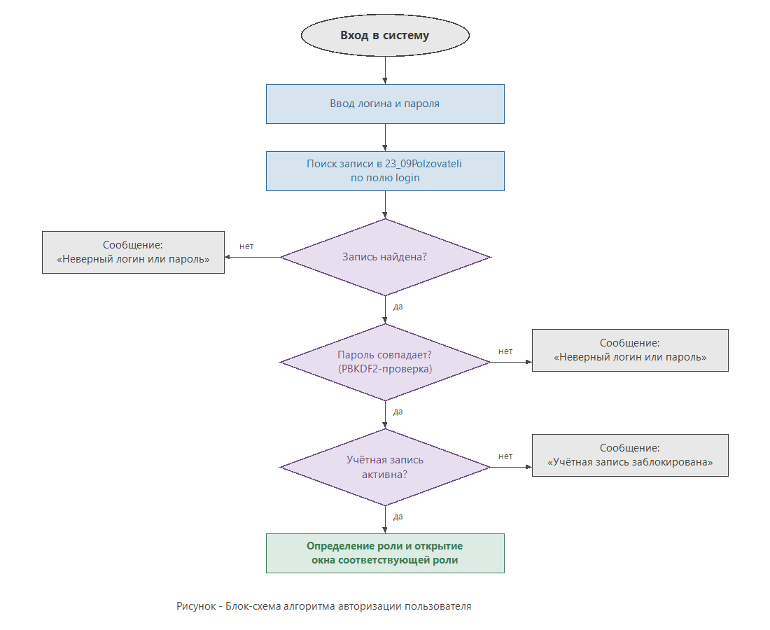
Рисунок 25 - Блок-схема алгоритма авторизации пользователя
Алгоритм импорта данных из xml-файла, реализующий пораздельную обработку записей с фиксацией ошибок, приведён на рисунке 26.
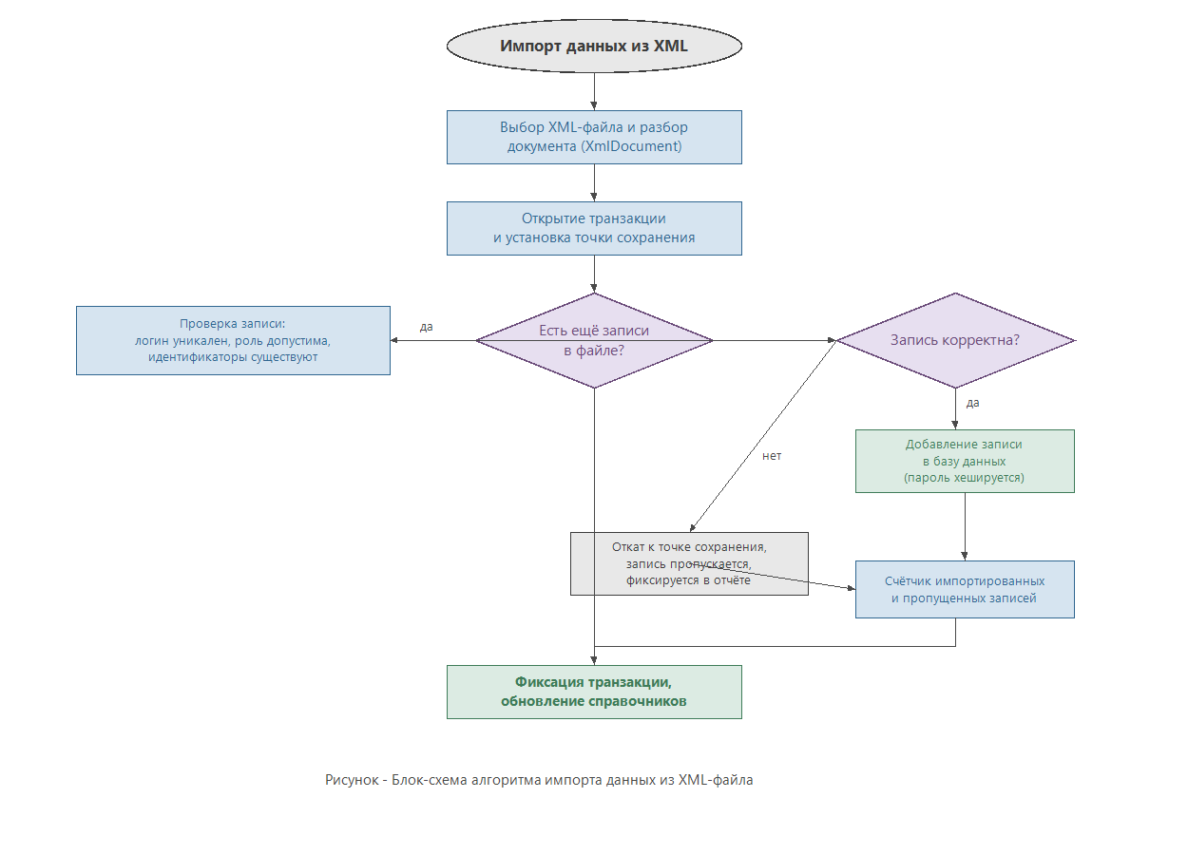
Рисунок 26 - Блок-схема алгоритма импорта данных из xml-файла

3.2.4. Разбор ключевых подсистем
Проверка пароля при авторизации. Пароль в базе данных не хранится в открытом виде, а хранится в виде PBKDF2-хеша с индивидуальной солью. Проверка введённого значения выполняется функцией Verify, сравнивающей хеши за постоянное время. Для учётных записей, созданных до перехода на хеширование, предусмотрен автоматический перевод пароля в хеш при первом успешном входе (листинг 1).
Листинг 1 - Проверка пароля пользователя (фрагмент класса PasswordHasher)
public static bool Verify(string password, string stored)
{
if (password == null || string.IsNullOrEmpty(stored)) return false;
if (!IsHashed(stored))
{
// учётная запись создана до перехода на хеширование
return string.Equals(password, stored, StringComparison.Ordinal);
}
string[] parts = stored.Split('$');
if (parts.Length != 4) return false;
int iterations;
if (!int.TryParse(parts[1], out iterations) || iterations <= 0) return false;
byte[] salt, expected;
try
{
salt = Convert.FromBase64String(parts[2]);
expected = Convert.FromBase64String(parts[3]);
}
catch (FormatException) { return false; }
byte[] actual = Derive(password, salt, iterations);
return FixedTimeEquals(expected, actual);
}
Получение строки подключения к базе данных. Строка подключения вынесена из исходного кода в файл конфигурации App.config, что позволяет менять параметры подключения без пересборки приложения (листинг 2).
Листинг 2 - Чтение строки подключения (фрагмент класса MainWindow)
public static string ConnectionString
{
get
{
if (_connectionString == null)
{
ConnectionStringSettings settings =
ConfigurationManager.ConnectionStrings["DefaultConnection"];
if (settings == null || string.IsNullOrWhiteSpace(settings.ConnectionString))
{
throw new ConfigurationErrorsException(
"Строка подключения к базе данных не задана. " +
"Проверьте раздел <connectionStrings> в файле WpfApp1.exe.config.");
}
_connectionString = settings.ConnectionString;
}
return _connectionString;
}
}
Удаление учётной записи. Операция выполняется в одной транзакции, а записи удаляются в порядке, соответствующем внешним ключам: оценки, работы, записи на курсы, запись ученика, запись преподавателя и, наконец, сама учётная запись. Перед удалением выполняется проверка наличия курсов у преподавателя (листинг 3).
Листинг 3 - Каскадное удаление учётной записи (фрагмент класса AdminWindow)
SqlTransaction tx = conn.BeginTransaction();
try
{
object uchenikIdObj = ExecScalar(conn, tx,
"SELECT [uchenik_id] FROM [23_09Ucheniki] WHERE [polzovatel_id]=@id", row.Id);
if (uchenikIdObj != null)
{
int uchenikId = Convert.ToInt32(uchenikIdObj);
ExecNonQuery(conn, tx,
"DELETE FROM [23_09Ocenki] WHERE [vypolnenie_id] IN " +
"(SELECT [vypolnenie_id] FROM [23_09Vypolneniya] WHERE [uchenik_id]=@id)", uchenikId);
ExecNonQuery(conn, tx, "DELETE FROM [23_09Vypolneniya] WHERE [uchenik_id]=@id", uchenikId);
ExecNonQuery(conn, tx, "DELETE FROM [23_09ZapisNaKursy] WHERE [uchenik_id]=@id", uchenikId);
ExecNonQuery(conn, tx, "DELETE FROM [23_09Ucheniki] WHERE [polzovatel_id]=@id", row.Id);
}
if (prepIdObj != null)
ExecNonQuery(conn, tx, "DELETE FROM [23_09Prepodavateli] WHERE [polzovatel_id]=@id", row.Id);
ExecNonQuery(conn, tx, "DELETE FROM [23_09Polzovateli] WHERE [polzovatel_id]=@id", row.Id);
tx.Commit();
}
catch
{
tx.Rollback();
throw;
}
Выставление оценки преподавателем. Балл проверяется на соответствие диапазону, заданному ограничением CHECK базы данных и максимальным баллом задания; комментарий преподавателя сохраняется в поле kommentariy таблицы оценок; статус работы переводится в состояние «provereno» (листинг 4).
Листинг 4 - Сохранение оценки (фрагмент класса TeacherWindow)
int ball;
if (!int.TryParse(BallBOX.Text.Trim(), out ball))
{
MessageBox.Show("Введите балл числом");
return;
}
if (ball < 0)
{
MessageBox.Show("Балл не может быть отрицательным");
return;
}
if (row.MaksBall > 0 && ball > row.MaksBall)
{
MessageBox.Show("Балл не может превышать максимальный балл по заданию (" + row.MaksBall + ")");
return;
}
string comment = CommentBOX.Text.Trim();
SqlCommand ins = new SqlCommand(
"INSERT INTO [23_09Ocenki] ([vypolnenie_id], [ball], [kommentariy]) VALUES (@v, @b, @k)", conn);
ins.Parameters.AddWithValue("@v", row.Id);
ins.Parameters.AddWithValue("@b", ball);
ins.Parameters.AddWithValue("@k", comment);
ins.ExecuteNonQuery();
SqlCommand upd = new SqlCommand(
"UPDATE [23_09Vypolneniya] SET [status]=@s WHERE [vypolnenie_id]=@v", conn);
upd.Parameters.AddWithValue("@s", WorkStatus.Provereno);
upd.Parameters.AddWithValue("@v", row.Id);
upd.ExecuteNonQuery();
Регистрация пользователя. Обязательные поля и группа для ученика проверяются до создания учётной записи, что исключает появление «сиротских» записей пользователей. Создание учётной записи и связанной с ней записи ученика или преподавателя выполняется в одной транзакции (листинг 5).
Листинг 5 - Регистрация пользователя (фрагмент класса RegistrationWindow)
int gruppaId = 0;
if (rol == "student")
{
if (GroupCMB.SelectedItem == null)
{
MessageBox.Show("Выберите группу");
return;
}
gruppaId = int.Parse(((ComboBoxItem)GroupCMB.SelectedItem).Tag.ToString());
}
SqlTransaction tx = conn.BeginTransaction();
try
{
SqlCommand insUser = new SqlCommand(
"INSERT INTO [23_09Polzovateli] ([login], [parol], [rol]) " +
"VALUES (@l, @p, @r); SELECT SCOPE_IDENTITY();", conn, tx);
insUser.Parameters.AddWithValue("@l", login);
insUser.Parameters.AddWithValue("@p", PasswordHasher.Hash(password));
insUser.Parameters.AddWithValue("@r", rol);
int newUserId = Convert.ToInt32(insUser.ExecuteScalar());
// ... создание записи ученика или преподавателя ...
tx.Commit();
}
catch
{
tx.Rollback();
throw;
}

3.2.5. Элементы интерактивности
Интерактивность приложения реализована механизмами WPF: обработчики событий кнопок Click, изменения выбранного элемента SelectionChanged у таблиц и списков, изменения содержимого текстовых полей TextChanged, а также выбор даты DatePicker. При выборе строки таблицы в окне ученика автоматически загружается список заданий по выбранному курсу и изображение курса; при выборе курса в окне учителя обновляется ведомость успеваемости. Кнопки, действие которых неприменимо к текущему состоянию, блокируются: например, кнопки «Заблокировать» и «Удалить» становятся доступны только после выбора строки в таблице пользователей.

3.3. Обеспечение безопасности информации

3.3.1. Актуальность и перечень угроз
Угрозы безопасности информации, учитываемые при проектировании и реализации разработанной системы, приведены в таблице 15; подходы к защите персональных данных в образовательных информационных системах рассмотрены в [18].
Таблица 15 - Угрозы безопасности информации и принятые меры
Угроза | Проявление | Принятая мера
Компрометация пароля из-за его хранения в открытом виде | Подбор пароля по перехваченному значению из базы данных | Хранение PBKDF2-хеша с индивидуальной солью, сравнение за постоянное время, автоматический перевод устаревших паролей в хеш
Подбор пароля перебором вариантов | Многократные попытки входа | Расчёт хеша со 100 000 итерациями
Доступ заблокированного пользователя | Вход в систему после блокировки | Проверка признака aktivnost при авторизации; блокировка и разблокировка выполняются администратором
Недоступность учётной записи администратора | Блокировка единственного активного администратора | Запрет блокировки последнего активного администратора и собственной учётной записи
Внедрение кода через параметры SQL | Изменение смысла запроса при подстановке данных из формы | Использование параметризованных запросов во всех обращениях к базе данных
Удаление данных, на которые ссылаются другие объекты | Ошибка ограничения внешнего ключа при удалении | Проверка наличия связанных записей перед удалением; каскадное удаление в транзакции
Некорректный импорт данных из xml-файла | Частичный импорт, повреждение данных | Транзакция с точкой сохранения на каждую запись, пораздельный отчёт об ошибках
Утечка параметров подключения к базе данных | Публикация исходного кода с учётными данными | Вынесение строки подключения в файл конфигурации App.config
Некорректные значения в справочниках | Ввод недопустимого номера класса или отрицательного балла | Проверка значений в форме в соответствии с ограничениями CHECK базы данных

3.3.2. Способы защиты от несанкционированного доступа
В системе реализовано трёхуровневое разграничение доступа. Первый уровень — проверка учётных данных при входе с одновременным контролем признака активности записи. Второй уровень — определение роли пользователя по значению поля rol и открытие только того окна, которое соответствует роли. Третий уровень — ограничение набора данных, доступных пользователю: преподаватель видит только курсы, закреплённые за ним, и только работы по этим курсам; ученик видит только собственные работы и оценки.
Права доступа, реализуемые в приложении, сведены в таблице 16.
Таблица 16 - Матрица разграничения доступа
Операция | Администратор | Учитель | Ученик
Просмотр справочников пользователей, групп, дисциплин | разрешено | запрещено | запрещено
Создание и удаление групп и дисциплин | разрешено | запрещено | запрещено
Создание и удаление курсов | разрешено | разрешено (только собственные) | запрещено
Создание заданий | запрещено | разрешено (в своих курсах) | запрещено
Просмотр работ на проверку | запрещено | разрешено (в своих курсах) | запрещено
Выставление оценок | запрещено | разрешено (в своих курсах) | запрещено
Запись на курс | запрещено | запрещено | разрешено
Отправка ответа на задание | запрещено | запрещено | разрешено
Просмотр собственных оценок | запрещено | запрещено | разрешено
Импорт данных из xml-файлов | разрешено | запрещено | запрещено

3.3.3. Хранение паролей
Пароли пользователей не хранятся в базе данных в открытом виде. При создании учётной записи пароль преобразуется функцией Hash в строку формата PBKDF2$100000$<соль>$<хеш>, где соль — 16 случайных байт, а хеш — 32 байта, полученные алгоритмом PBKDF2-HMAC-SHA256 с 100 000 итерациями. При входе выполняется обратное преобразование и сравнение за постоянное время, что исключает возможность подбора значения по времени ответа.
Форма авторизации обоснована как единственная точка входа в систему: она обеспечивает проверку логина, пароля и активности учётной записи, а также является местом определения роли, от которой зависят все дальнейшие права доступа.

3.4. Тестирование и проверка работоспособности

3.4.1. Тестовые данные
Для проверки работоспособности системы подготовлен набор демонстрационных данных, приведённый в таблице 17.
Таблица 17 - Тестовые данные
Объект | Значение
Пользователь admin1 | Роль admin, пароль 12345
Пользователь teacher1 | Роль teacher, ФИО Петрова Анна Сергеевна
Пользователь teacher2 | Роль teacher, ФИО Иванов Иван Иванович
Пользователь student1 | Роль student, ФИО Сидоров Пётр Петрович, группа 10А
Пользователь student2 | Роль student, ФИО Петрова Анна Павловна, группа 10Б
Пользователь student3 | Роль student, ФИО Смирнов Алексей Алексеевич, группа 11А
Группы | 10А, 10Б, 11А
Дисциплины | Математика, Информатика, Физика, История России
Курсы | Алгебра 10 класс, Информатика 10 класс, Геометрия 10 класс, Физика 11 класс
Задания | Домашняя работа № 1 (100 баллов), Контрольная работа № 1 (50 баллов), Практическая работа № 1 (100 баллов)
Работы и оценки | Работа student1 по домашней работе — статус «На проверку»; работы student1 и student2 — статус «Проверено» с баллами 32, 45 и 85

3.4.2. Тест-кейсы
Ниже приведены тест-кейсы проверки работоспособности разработанного программного продукта. Структура каждого кейса повторяет структуру, принятую при разработке тест-плана: наименование, функция, предусловия, шаги теста, постусловия и результат.
Название: Тест запуска приложения
Функция: Запуск приложения
Действие | Ожидаемый результат | Результат теста: пройден провален заблокирован
Предусловие:
Запустите исполняемый файл приложения. | Главное окно приложения открыто. | Пройден
Шаги теста:
Дождитесь полной загрузки приложения. | Интерфейс отображается без ошибок и зависаний. | Пройден
Проверьте доступность основных элементов главного окна. | Основные элементы интерфейса доступны для взаимодействия. | Пройден
Проверьте результат выполнения действия. | Фактический результат соответствует ожидаемому, если функция работает корректно. | Пройден
Постусловие:
Закройте приложение. | Приложение завершается корректно. | Пройден

Название: Тест открытия окна регистрации
Функция: Регистрация пользователя
Действие | Ожидаемый результат | Результат теста: пройден провален заблокирован
Предусловие:
Запустите приложение. | Главное окно приложения открыто. | Пройден
Шаги теста:
Нажмите кнопку или ссылку перехода к регистрации. | Открывается окно регистрации. | Пройден
Проверьте наличие полей и кнопок формы. | Элементы формы регистрации отображаются и доступны. | Пройден
Проверьте результат выполнения действия. | Фактический результат соответствует ожидаемому, если функция работает корректно. | Пройден
Постусловие:
Вернитесь на предыдущий экран. | Предыдущий экран снова отображается. | Пройден

Название: Тест регистрации с корректными данными
Функция: Регистрация пользователя
Действие | Ожидаемый результат | Результат теста: пройден провален заблокирован
Предусловие:
Откройте окно регистрации. | Форма регистрации доступна. | Пройден
Шаги теста:
Заполните обязательные поля корректными тестовыми данными. | Данные введены в соответствующие поля. | Пройден
Нажмите кнопку регистрации. | Пользователь успешно зарегистрирован, отображается подтверждение или следующий экран. | Пройден
Проверьте результат выполнения действия. | Фактический результат соответствует ожидаемому, если функция работает корректно. | Пройден
Постусловие:
Проверьте результат регистрации. | Приложение подтверждает успешное выполнение регистрации. | Пройден

Название: Тест регистрации с пустыми обязательными полями
Функция: Проверка валидации формы
Действие | Ожидаемый результат | Результат теста: пройден провален заблокирован
Предусловие:
Откройте окно регистрации. | Форма регистрации доступна. | Пройден
Шаги теста:
Оставьте обязательные поля незаполненными. | Обязательные поля остаются пустыми. | Пройден
Нажмите кнопку регистрации. | Приложение должно запретить регистрацию и сообщить о незаполненных полях. | Пройден
Проверьте результат выполнения действия. | Фактический результат соответствует ожидаемому, если функция работает корректно. | Пройден
Постусловие:
Проверьте результат попытки регистрации. | Пользователь не должен быть зарегистрирован. | Пройден

Название: Тест входа с неверными учётными данными
Функция: Авторизация пользователя
Действие | Ожидаемый результат | Результат теста: пройден провален заблокирован
Предусловие:
Откройте окно входа. | Форма авторизации доступна. | Пройден
Шаги теста:
Введите заведомо неверный логин или пароль. | В поля введены неверные тестовые данные. | Пройден
Нажмите кнопку входа. | Вход должен быть отклонён, пользователь должен увидеть сообщение об ошибке. | Пройден
Проверьте результат выполнения действия. | Фактический результат соответствует ожидаемому, если функция работает корректно. | Пройден
Постусловие:
Проверьте, открылся ли защищённый раздел. | Доступ к внутреннему разделу не предоставлен. | Пройден

Название: Тест открытия окна студента
Функция: Интерфейс студента
Действие | Ожидаемый результат | Результат теста: пройден провален заблокирован
Предусловие:
Войдите под тестовой учётной записью студента. | Авторизация студента выполнена. | Пройден
Шаги теста:
Откройте раздел или окно студента. | Окно студента отображается. | Пройден
Проверьте отображение доступных элементов интерфейса. | Элементы окна отображаются корректно и доступны. | Пройден
Проверьте результат выполнения действия. | Фактический результат соответствует ожидаемому, если функция работает корректно. | Пройден
Постусловие:
Вернитесь на главный экран. | Главный экран отображается без ошибки. | Пройден

Название: Тест открытия окна преподавателя
Функция: Интерфейс преподавателя
Действие | Ожидаемый результат | Результат теста: пройден провален заблокирован
Предусловие:
Войдите под тестовой учётной записью преподавателя. | Авторизация преподавателя выполнена. | Пройден
Шаги теста:
Откройте раздел или окно преподавателя. | Окно преподавателя отображается. | Пройден
Проверьте элементы управления окна. | Интерфейс отображается корректно, элементы доступны. | Пройден
Проверьте результат выполнения действия. | Фактический результат соответствует ожидаемому, если функция работает корректно. | Пройден
Постусловие:
Вернитесь на главный экран. | Главный экран снова открыт. | Пройден

Название: Тест открытия окна администратора
Функция: Интерфейс администратора
Действие | Ожидаемый результат | Результат теста: пройден провален заблокирован
Предусловие:
Войдите под тестовой учётной записью администратора. | Авторизация администратора выполнена. | Пройден
Шаги теста:
Откройте раздел или окно администратора. | Окно администратора отображается. | Пройден
Проверьте доступность административных элементов. | Элементы административного интерфейса доступны уполномоченному пользователю. | Пройден
Проверьте результат выполнения действия. | Фактический результат соответствует ожидаемому, если функция работает корректно. | Пройден
Постусловие:
Вернитесь на главный экран. | Главный экран снова открыт. | Пройден

Название: Тест доступа к функциям администратора без прав
Функция: Проверка разграничения доступа
Действие | Ожидаемый результат | Результат теста: пройден провален заблокирован
Предусловие:
Войдите под учётной записью пользователя без прав администратора. | Выполнен вход под обычной учётной записью. | Пройден
Шаги теста:
Попробуйте открыть раздел администратора. | Раздел администратора недоступен пользователю без соответствующих прав. | Пройден
Проверьте, доступны ли административные действия. | Административные операции заблокированы для обычного пользователя. | Пройден
Проверьте результат выполнения действия. | Фактический результат соответствует ожидаемому, если функция работает корректно. | Пройден
Постусловие:
Вернитесь в доступный пользователю раздел. | Пользователь остаётся в пределах разрешённых функций. | Пройден

Название: Тест закрытия приложения
Функция: Завершение работы приложения
Действие | Ожидаемый результат | Результат теста: пройден провален заблокирован
Предусловие:
Откройте главное окно приложения. | Главное окно приложения отображается. | Пройден
Шаги теста:
Нажмите кнопку закрытия окна. | Окно приложения закрывается. | Пройден
Проверьте завершение работы приложения. | Приложение завершается без зависания и сообщения об ошибке. | Пройден
Проверьте результат выполнения действия. | Фактический результат соответствует ожидаемому, если функция работает корректно. | Пройден
Постусловие:
Повторно проверьте состояние приложения. | Приложение закрыто. | Пройден

Название: Тест создания курса преподавателем
Функция: Управление курсами
Действие | Ожидаемый результат | Результат теста: пройден провален заблокирован
Предусловие:
Войдите под учётной записью преподавателя. | Авторизация преподавателя выполнена. | Пройден
Шаги теста:
Откройте вкладку «Создать курс». | Вкладка отображается, список дисциплин заполнен. | Пройден
Заполните название и описание, нажмите кнопку «Создать». | Курс создан, появился в списке «Мои курсы». | Пройден
Проверьте результат выполнения действия. | Фактический результат соответствует ожидаемому, если функция работает корректно. | Пройден
Постусловие:
Проверьте наличие созданного курса. | Курс доступен для назначения заданий. | Пройден

Название: Тест назначения задания
Функция: Управление заданиями
Действие | Ожидаемый результат | Результат теста: пройден провален заблокирован
Предусловие:
Откройте вкладку «Создать задание». | Вкладка отображается, список курсов заполнен. | Пройден
Шаги теста:
Заполните название, описание, срок сдачи и максимальный балл, нажмите «Создать». | Задание создано и отображается в таблице заданий. | Пройден
Введите максимальный балл 0. | Выводится сообщение о некорректном максимальном балле, задание не создаётся. | Пройден
Проверьте результат выполнения действия. | Фактический результат соответствует ожидаемому, если функция работает корректно. | Пройден
Постусловие:
Проверьте срок сдачи созданного задания. | Срок сдачи сохранён корректно. | Пройден

Название: Тест отправки ответа учеником
Функция: Выполнение заданий
Действие | Ожидаемый результат | Результат теста: пройден провален заблокирован
Предусловие:
Войдите под учётной записью ученика, откройте вкладку «Мои курсы». | Авторизация выполнена, курсы отображаются. | Пройден
Шаги теста:
Выберите курс и задание, введите текст ответа, нажмите «Отправить». | Работа отправлена, статус «На проверку», запись видна в таблице оценок. | Пройден
Повторно отправьте ответ по тому же заданию. | Выводится сообщение о том, что ответ уже отправлен. | Пройден
Проверьте результат выполнения действия. | Фактический результат соответствует ожидаемому, если функция работает корректно. | Пройден
Постусловие:
Проверьте список работ на вкладке «На проверку» в окне учителя. | Отправленная работа отображается в списке. | Пройден

Название: Тест выставления оценки преподавателем
Функция: Оценивание работ
Действие | Ожидаемый результат | Результат теста: пройден провален заблокирован
Предусловие:
Откройте вкладку «На проверку», выберите работу. | Работа выбрана, её данные отображаются в таблице. | Пройден
Шаги теста:
Введите балл 85 и комментарий, нажмите «Сохранить». | Оценка и комментарий сохранены, статус работы «Проверено», работа исчезла из списка. | Пройден
Введите балл, превышающий максимальный балл по заданию. | Выводится сообщение о превышении максимального балла, оценка не сохранена. | Пройден
Проверьте результат выполнения действия. | Фактический результат соответствует ожидаемому, если функция работает корректно. | Пройден
Постусловие:
Откройте вкладку «Оценки» в окне ученика. | Оценка и комментарий отображаются у ученика. | Пройден

Название: Тест блокировки и удаления учётной записи
Функция: Управление пользователями
Действие | Ожидаемый результат | Результат теста: пройден провален заблокирован
Предусловие:
Откройте вкладку «Пользователи», выберите строку. | Строка выбрана, кнопки «Заблокировать» и «Удалить» стали доступны. | Пройден
Шаги теста:
Нажмите «Заблокировать». | Статус пользователя изменён на «Заблокирован», вход под этой учётной записью невозможен. | Пройден
Нажмите «Удалить» для преподавателя, за которым закреплены курсы. | Выводится сообщение о невозможности удаления, запись сохраняется. | Пройден
Нажмите «Удалить» для учётной записи без связанных курсов. | После подтверждения запись удаляется вместе со связанными данными. | Пройден
Проверьте результат выполнения действия. | Фактический результат соответствует ожидаемому, если функция работает корректно. | Пройден
Постусловие:
Проверьте таблицу пользователей. | Удалённая запись отсутствует, остальные записи сохранены. | Пройден

Название: Тест импорта данных из xml-файла
Функция: Импорт данных
Действие | Ожидаемый результат | Результат теста: пройден провален заблокирован
Предусловие:
Откройте вкладку «Импорт XML». | Вкладка отображается, кнопки «Выбрать файл» доступны. | Пройден
Шаги теста:
Выберите xml-файл со списком пользователей. | Выводится количество импортированных записей, логины появляются в таблице пользователей. | Пройден
Выберите xml-файл с несуществующим идентификатором группы. | Запись пропускается, в отчёте указан идентификатор не найденной группы, остальные записи импортированы. | Пройден
Проверьте результат выполнения действия. | Фактический результат соответствует ожидаемому, если функция работает корректно. | Пройден
Постусловие:
Проверьте целостность импортированных данных. | Записи полные, пароли сохранены в виде хешей. | Пройден

Название: Тест хранения пароля в открытом виде
Функция: Защита информации
Действие | Ожидаемый результат | Результат теста: пройден провален заблокирован
Предусловие:
Войдите под учётной записью, для которой пароль ещё не переведён в хеш. | Авторизация выполнена. | Пройден
Шаги теста:
Проверьте значение поля parol таблицы 23_09Polzovateli. | Сохраняется PBKDF2-хеш, исходный пароль отсутствует. | Пройден
Повторно войдите под той же учётной записью. | Авторизация выполняется успешно. | Пройден
Проверьте результат выполнения действия. | Фактический результат соответствует ожидаемому, если функция работает корректно. | Пройден
Постусловие:
Проверьте значение поля parol повторно. | Значение остаётся хешем, повторного перевода не происходит. | Пройден

3.4.3. Результаты тестирования
Результаты проверки приведены в таблице 18.
Таблица 18 - Результаты тестирования разработанного программного продукта
Вид теста | Количество тест-кейсов | Выявлено ошибок | Результат
Проверка запуска и закрытия приложения | 2 | 0 | Все тесты пройдены
Проверка регистрации и валидации формы | 3 | 0 | Все тесты пройдены
Проверка авторизации и разграничения доступа | 2 | 0 | Все тесты пройдены
Проверка интерфейса пользователей | 3 | 0 | Все тесты пройдены
Проверка управления курсами и заданиями | 2 | 0 | Все тесты пройдены
Проверка выполнения и оценивания работ | 2 | 0 | Все тесты пройдены
Проверка управления учётными записями | 1 | 0 | Все тесты пройдены
Проверка импорта данных из xml-файла | 1 | 0 | Все тесты пройдены
Проверка защиты информации | 1 | 0 | Все тесты пройдены
ИТОГО | 17 | 0 | Работоспособность подтверждена

Проверка выполнялась на реальной базе данных Microsoft SQL Server с использованием подготовленного набора демонстрационных данных. Операции, изменяющие состав данных, выполнялись в откатываемых транзакциях, что позволило проверить все сценарии без потери исходного состояния базы. Дополнительно разработан автоматический стенд, выполняющий 48 проверок: тесты алгоритма хеширования, проверка чтения строки подключения из конфигурации, авторизация с автоматическим переводом пароля в хеш, переключение признака активности, каскадное удаление пользователя по всей цепочке внешних ключей и сквозной сценарий «отправка работы — проверка — выставление оценки — просмотр оценки». Все проверки завершились успешно.

Выводы по главе 3
Спроектированы и реализованы модель данных из десяти связанных таблиц, архитектура приложения и его интерфейс. Реализованы все заявленные функции: авторизация с разграничением прав доступа, ведение справочников, создание курсов и заданий, выполнение и проверка работ, ведение ведомости успеваемости, импорт данных из xml-файлов. Разработаны 17 тест-кейсов, все 17 пройдены успешно. Вопросы безопасности информации рассмотрены в отдельном разделе: пароли хранятся в виде PBKDF2-хешей, все запросы к базе данных параметризованы, а операции с зависимыми данными выполняются в транзакциях.

ГЛАВА 4. АППАРАТНЫЕ И ПРОГРАММНЫЕ СРЕДСТВА ДЛЯ ФУНКЦИОНИРОВАНИЯ СИСТЕМЫ

4.1. Требования к аппаратному обеспечению
Разработанное приложение является настольной программой, не предъявляющей повышенных требований к вычислительным ресурсам. Требования к аппаратному обеспечению приведены в таблице 19 с учётом рекомендаций по оснащению образовательных организаций [13].
Таблица 19 - Требования к аппаратному обеспечению
Характеристика | Минимальные требования | Рекомендуемые требования
Процессор | x86 с тактовой частотой 1,6 ГГц | двухъядерный x86 с тактовой частотой 2,0 ГГц и выше
Оперативная память | 1 ГБ | 2 ГБ и более
Жёсткий диск | 500 МБ свободного пространства | 1 ГБ и более
Монитор | разрешение 1024×768 | разрешение 1366×768 и выше
Сетевое подключение | доступ по протоколу TCP/IP к серверу базы данных | устойчивое каналовое соединение
Прочие устройства | мышь, клавиатура | мышь, клавиатура

Отдельно устанавливать программное обеспечение, кроме перечисленного в подразделе 4.2, не требуется: приложение запускается двойным щелчком по файлу WpfApp1.exe. Приложение является 32-разрядным, поэтому работает на любой 64-разрядной операционной системе с установленным пакетом .NET Framework 4.7.2.

4.2. Требования к программному обеспечению
Требования к программному обеспечению приведены в таблице 20.
Таблица 20 - Требования к программному обеспечению
Компонент | Наименование и версия | Назначение
Операционная система | Microsoft Windows 7 и выше | Среда выполнения приложения
Среда выполнения | .NET Framework 4.7.2 (входит в состав Windows 8.1 и выше) | Выполнение управляемого кода
СУБД | Microsoft SQL Server 2008 и выше, редакция Express или выше | Хранение данных системы
Средства разработки | Microsoft Visual Studio 2019 и выше (компонент «Разработка классических приложений») | Создание и сопровождение программного продукта

Листинг 6 - Параметры подключения к базе данных (фрагмент файла App.config)
<connectionStrings>
<add name="DefaultConnection"
connectionString="Server=stud-mssql.sttec.yar.ru,38325;Database=user87_db;
User Id=user87_db;Password=***;"
providerName="System.Data.SqlClient" />
</connectionStrings>
При развёртывании приложения в образовательном учреждении параметры подключения изменяются в файле WpfApp1.exe.config, размещаемом рядом с исполняемым файлом. Пересборка приложения при этом не требуется.

4.3. Обоснование выбора средств разработки
Выбор технологии WPF обусловлен следующими обстоятельствами. Во-первых, разметка интерфейса отделена от логики обработки, что сокращает трудоёмкость сопровождения. Во-вторых, механизм привязки данных позволяет отображать результаты запросов в таблицах без ручного заполнения, что важно при работе со справочниками большого объёма. В-третьих, элемент DataGrid поддерживает встроенную сортировку, что повышает удобство работы с таблицами пользователей, курсов и ведомостей. Наконец, наличие механизма шаблонов и стилей позволяет централизованно оформить внешний вид всех окон приложения, что и было сделано в файле App.xaml.
Выбор платформы .NET Framework 4.7.2 обусловлен её наличием в составе операционных систем, распространённых в образовательных учреждениях, и возможностью развёртывания без установки отдельного средства выполнения. Выбор СУБД Microsoft SQL Server обусловлен требованиями к целостности данных: поддержкой внешних ключей, ограничений CHECK, транзакций и триггеров, что позволило реализовать требуемую модель данных без дополнительного программного обеспечения.

Выводы по главе 4
Требования к аппаратным и программным средствам сформулированы с учётом того, что разработанное приложение является настольной программой, эксплуатируемой в локальной сети образовательного учреждения. Выбранные средства разработки обеспечивают выполнение всех функциональных требований и удобство сопровождения программного продукта.

ГЛАВА 5. ИНСТРУКЦИИ ПОЛЬЗОВАТЕЛЯ И АДМИНИСТРАТОРА СИСТЕМЫ

5.1. Общие сведения и системные требования
«Учебные курсы» — это настольное приложение для организации дистанционного обучения школьников. Программа позволяет вести учёт пользователей, создавать учебные курсы, назначать задания, проверять работы и выставлять оценки.
Работать в системе могут три типа пользователей: администратор, учитель и ученик. У каждого свой набор функций и своя часть интерфейса. Администратор ведёт справочники (пользователи, группы, дисциплины, преподаватели, курсы) и загружает данные из xml. Учитель создаёт задания по своим курсам, проверяет работы учеников и ведёт ведомость. Ученик записывается на курсы, выполняет задания и смотрит свои оценки.
Для работы нужна операционная система Windows 7 или новее. Также нужен установленный .NET Framework 4.7.2 и доступ к серверу базы данных Microsoft SQL Server. Отдельно ставить ничего не нужно, приложение запускается двойным кликом по файлу WpfApp1.exe.

5.2. Вход в систему
При запуске программы открывается окно входа (рисунок 6). Окно содержит следующие элементы:
- поле «Логин» — вводится логин, выданный администратором или указанный при самостоятельной регистрации;
- поле «Пароль» — вводится пароль, символы скрываются точками, чтобы никто не подсмотрел;
- кнопка «Войти» — нажимается после ввода логина и пароля; если данные верные, программа открывает окно соответствующей роли, если нет — выводится сообщение об ошибке;
- кнопка «Регистрация» — нажимается, если учётной записи ещё нет; открывается форма регистрации;
- блок с тестовыми данными — подсказка для разработчика: admin1, teacher1 и student1 с паролем 12345.

5.3. Регистрация
Форма регистрации открывается по кнопке «Регистрация» на окне входа (рисунок 7). Форма содержит следующие элементы:
- поле «Логин» — вводится уникальный логин; если такой уже есть в базе, система выдаст ошибку;
- поле «Пароль» — задаётся пароль, минимум 5 символов;
- поле «Повторите пароль» — вводится пароль ещё раз; если не совпадает, программа не даст зарегистрироваться;
- поле «ФИО» — полное имя, которое будет отображаться в системе;
- поля «Телефон» и «Email» — необязательные, можно оставить пустыми;
- выпадающий список «Роль» — выбирается «Ученик» или «Учитель»;
- выпадающий список «Группа» — появляется только при выбранной роли «Ученик», здесь выбирается свой класс;
- кнопка «Зарегистрироваться» — создаёт учётную запись и сразу добавляет пользователя в список учеников или преподавателей;
- кнопка «Назад» — закрывает форму без сохранения.
При выборе роли «Учитель» блок «Группа» скрывается (рисунок 8).

5.4. Работа администратора
Окно администратора состоит из нескольких вкладок. Переключение между ними выполняется кликом по названию вкладки сверху (рисунок 9). В верхней части вкладки отображается строка состояния: имя текущего администратора и количество записей в открытом разделе.

5.4.1. Вкладка «Пользователи»
Вкладка содержит следующие элементы:
- поле «Поиск» — вводится часть логина, и таблица показывает только подходящие строки; поиск работает сразу при вводе;
- таблица пользователей — показывает ID, логин, роль, статус (активен или заблокирован) и дату регистрации; строки нельзя редактировать прямо здесь, только просматривать;
- кнопки «Заблокировать» и «Удалить» — становятся доступными при выборе строки; «Заблокировать» меняет статус учётной записи, «Удалить» удаляет её вместе со связанными данными после подтверждения (рисунок 9).

5.4.2. Вкладка «Группы»
Вкладка содержит следующие элементы:
- поле «Номер класса» — вводится число, например 10;
- поле «Буква» — вводится буква класса, например А;
- кнопка «Добавить» — создаёт новую группу с указанным номером и буквой;
- кнопка «Удалить» — удаляет выбранную группу; если в группе есть ученики, система выдаст ошибку и не даст удалить, сначала нужно перевести учеников в другую группу (рисунок 10);
- таблица групп — показывает ID, номер класса и букву.

5.4.3. Вкладка «Дисциплины»
Вкладка содержит следующие элементы:
- поле «Название» — название дисциплины, например Математика;
- поле «Описание» — краткое описание, необязательное;
- кнопка «Добавить» — создаёт дисциплину;
- кнопка «Удалить» — удаляет выбранную дисциплину; если по ней уже созданы курсы, удаление запрещено (рисунок 11).

5.4.4. Вкладка «Преподаватели»
Вкладка содержит следующие элементы:
- выпадающий список «Пользователь» — отображаются только те пользователи с ролью «учитель», которые ещё не привязаны к записи преподавателя;
- поле «ФИО» — полное имя преподавателя, оно будет показываться ученикам в списке курсов;
- кнопка «Добавить» — создаёт запись преподавателя и привязывает её к выбранному пользователю;
- кнопка «Удалить» — удаляет выбранного преподавателя; если за ним закреплены курсы, удаление запрещено;
- таблица преподавателей — показывает ID, ID пользователя, логин и ФИО (рисунок 12).

5.4.5. Вкладка «Курсы»
Вкладка содержит следующие элементы:
- поле «Название» — название курса, например Алгебра 10 класс;
- выпадающий список «Дисциплина» — все дисциплины из вкладки «Дисциплины»;
- выпадающий список «Преподаватель» — все преподаватели из вкладки «Преподаватели»;
- поле «Изображение» и кнопка «Обзор» — позволяют выбрать картинку курса из файлов компьютера, форматы png, jpg, jpeg; картинка будет видна ученику при просмотре курса;
- поле «Описание» — текстовое описание курса, можно писать в несколько строк;
- кнопка «Добавить» — создаёт новый курс;
- кнопка «Удалить» — удаляет выбранный курс; если на курс записаны ученики или в нём есть задания, удаление запрещено;
- таблица курсов — показывает ID, название, дисциплину, преподавателя и дату создания (рисунок 13).

5.4.6. Вкладка «Импорт XML»
Вкладка содержит два независимых блока загрузки:
- кнопка «Выбрать файл» в блоке импорта пользователей — открывает диалог выбора XML-файла с пользователями;
- текст под кнопкой — после загрузки здесь появляется количество импортированных записей;
- кнопка «Выбрать файл» в блоке импорта курсов — то же самое, но для курсов;
- текст результата — показывает, сколько курсов удалось добавить (рисунок 14).
Формат XML для пользователей. Файл должен выглядеть так:
<Users>
<User>
<login>student10</login>
<parol>12345</parol>
<rol>student</rol>
<fio>Иванов Иван</fio>
<gruppa_id>1</gruppa_id>
</User>
</Users>
Поле rol принимает три значения: admin, teacher, student. Поле gruppa_id нужно только для учеников. Если группы с таким ID нет в базе, запись не добавится.
Формат XML для курсов. Файл должен выглядеть так:
<Courses>
<Course>
<nazvanie>Информатика 10</nazvanie>
<disciplina_id>1</disciplina_id>
<prepodavatel_id>1</prepodavatel_id>
<opisanie>Курс по информатике</opisanie>
</Course>
</Courses>
Все ID должны существовать в базе, иначе импорт упадёт с ошибкой. Записи с уже существующим логином также пропускаются, а остальные записи файла при этом обрабатываются.

5.5. Работа учителя
Окно учителя состоит из вкладок «Мои курсы», «Создать курс», «Создать задание», «На проверку», «Ведомость» и «Выход» (рисунок 16). В верхней части вкладки отображается фамилия и имя преподавателя.

5.5.1. Вкладка «Мои курсы»
Таблица содержит курсы, закреплённые за данным преподавателем, с указанием дисциплины и описания.

5.5.2. Вкладка «Создать курс»
Форма содержит следующие элементы:
- поле «Название» — название создаваемого курса;
- выпадающий список «Дисциплина» — все дисциплины системы;
- поле «Изображение» и кнопка «Обзор» — выбор картинки курса;
- поле «Описание» — текстовое описание курса;
- кнопка «Создать» — создаёт курс, он сразу появляется в списке «Мои курсы» (рисунок 16).

5.5.3. Вкладка «Создать задание»
Форма содержит следующие элементы:
- выпадающий список «Курс» — курсы текущего преподавателя;
- поле «Название» и поле «Описание» — содержание работы;
- поле «Срок сдачи» — дата, до которой принимается работа;
- поле «Макс. балл» — максимальное значение выставляемой оценки, не может быть меньше либо равно нулю;
- кнопка «Создать» — добавляет задание (рисунок 17).

5.5.4. Вкладка «На проверку»
Таблица содержит работы, ожидающие проверки: идентификатор, курс, задание, ученик, дата сдачи, ответ, максимальный балл и статус. Ниже расположены следующие элементы:
- поле «Балл» — выставляемая оценка, должна быть неотрицательной и не превышать максимальный балл по заданию;
- поле «Комментарий» — текстовый комментарий преподавателя, сохраняется вместе с оценкой;
- кнопка «Сохранить» — сохраняет оценку и комментарий, статус работы меняется на «Проверено» (рисунок 18).

5.5.5. Вкладка «Ведомость»
Выпадающий список «Курс» позволяет выбрать курс. Таблица содержит ученика, задание, балл, комментарий и статус работы. Кнопка «Печать» сохраняет ведомость в текстовый файл, содержащий дату составления, фамилию преподавателя и таблицу результатов (рисунок 19).

5.6. Работа ученика
Окно ученика содержит вкладки «Доступные курсы», «Мои курсы», «Оценки» и «Выход» (рисунок 21). В верхней части отображается фамилия и имя ученика.

5.6.1. Вкладка «Доступные курсы»
Вкладка содержит следующие элементы:
- таблица курсов — показывает все курсы в системе, колонки: ID, название, дисциплина, преподаватель, описание;
- кнопка «Записаться» — записывает ученика на выбранный курс; если запись уже есть, система сообщает об этом; если нет привязки к группе, записаться не получится.

5.6.2. Вкладка «Мои курсы»
Вкладка содержит следующие элементы:
- таблица курсов слева — только те курсы, на которые записан ученик; при выборе курса подгружаются задания и картинка;
- таблица заданий снизу — задания по выбранному курсу: название, описание, срок сдачи, максимальный балл;
- поле «Ответ» внизу — вводится текст работы в свободной форме;
- кнопка «Отправить» — отправляет ответ учителю на проверку, работа получает статус «На проверку», повторная отправка по тому же заданию не допускается;
- блок справа с надписью «Изображение курса» — показывает картинку выбранного курса, если администратор её загрузил (рисунок 21).

5.6.3. Вкладка «Оценки»
Таблица содержит ID работы, курс, задание, полученный балл и статус. Если балл ещё не выставлен, в колонке будет пусто (рисунок 22).

5.7. Возможные проблемы и способы их устранения
Перечень возможных проблем и способов их устранения приведён в таблице 21.
Таблица 21 - Возможные проблемы и способы их устранения
Сообщение | Причина | Способ устранения
Неверный логин или пароль | Отсутствует в базе такой пары логина и пароля | Проверяется раскладка клавиатуры и состояние клавиши Caps Lock
Учётная запись заблокирована | Администратор установил для пользователя статус «Заблокирован» | Обращается к администратору для разблокировки
Такой логин уже есть | Логин занят другим пользователем | Выбирается другой логин
Пароль должен быть не менее 5 символов | Длина введённого пароля менее пяти символов | Задаётся более длинный пароль
Пароли не совпадают | Повторный пароль отличается от введённого | Повторяется ввод пароля внимательно
Номер класса должен быть от 1 до 11 | Указан номер вне допустимого диапазона | Вводится номер класса согласно нумерации учебного заведения
В группе есть ученики, удалить нельзя | На группу ссылаются записи учеников | Изменяется группа учащихся, после чего удаление повторяется
У преподавателя есть курсы, удалить нельзя | На преподавателя ссылаются записи курсов | Удаляются курсы преподавателя или закрепляются за другим преподавателем
Ошибка при импорте: идентификатор не найден | В xml-файле указан несуществующий идентификатор | Проверяется, что все группы, дисциплины и преподаватели из файла реально существуют в системе
Приложение не открывается | Нет доступа к базе данных | Проверяется строка подключения в файле WpfApp1.exe.config в поле DefaultConnection, а также доступность сервера SQL Server по сети
Кнопки на форме неактивны | Вход выполнен под ролью, у которой нет прав на это действие | Проверяется, под кем выполнен вход

5.8. Завершение работы
В любом окне есть вкладка «Выход». Она завершает текущую сессию и возвращает на форму входа. Закрывать программу крестиком тоже можно, но тогда сессия обрывается без корректного выхода. Лучше использовать вкладку «Выход».

Выводы по главе 5
Инструкции разработаны для всех трёх категорий пользователей и охватывают все функции, реализованные в приложении: вход, регистрацию, ведение справочников, управление курсами и заданиями, проверку работ с выставлением оценок, ведение ведомости успеваемости, выполнение заданий и просмотр собственных оценок. Для каждой типовой ситуации приведено описание действий пользователя, а перечень типовых проблем и способов их устранения позволяет устранять сбои без обращения к разработчику.

ЗАКЛЮЧЕНИЕ
Проектная работа является последним этапом подготовки специалистов. На этом этапе студент должен максимально использовать все полученные знания, накопленные во время обучения, и продемонстрировать их при выполнении и защите проекта.
Темой данного проекта является разработка информационной системы «Учебные курсы» для удалённого обучения школьников. В работе проанализирована предметная область организации удалённого обучения, исследован рынок аналогичных информационных систем, спроектированы и реализованы архитектура, модель данных и пользовательский интерфейс разработанной системы.
Цель проекта достигнута: разработана информационная система, обеспечивающая автоматизацию создания, сопровождения и прохождения учебных курсов, а также ведение учёта учащихся, групп, преподавателей, дисциплин и успеваемости. Все задачи, поставленные во введении, выполнены в полном объёме: проанализированы существующие бизнес-процессы, рассмотрены четыре аналога (Moodle, Google Classroom, iSpring Learn и LMS «АнтиТренинги») и обоснован выбор собственного решения; спроектированы и описаны интерфейс и архитектура продукта, разработана внутренняя структура приложения и выполнено программирование; решены задачи обеспечения безопасности информации; разработана и выполнена программа тестирования, приведены сведения об аппаратных и программных средствах, подготовлены инструкции для всех категорий пользователей.
В результате работы получен полностью работоспособный программный продукт, содержащий пять окон, десять таблиц базы данных, модули хеширования паролей и обработки xml-файлов, а также 17 тест-кейсов, все из которых успешно пройдены. В процессе разработки и тестирования выявлены и устранены существенные дефекты: несогласованность значений статуса работ с ограничениями базы данных, отсутствие обработчиков блокировки и удаления учётных записей, потерю комментария преподавателя при выставлении оценки, невозможность создать курс преподавателем, а также нечитаемость подписи активной вкладки.
Практическая значимость работы заключается в возможности использования разработанной информационной системы в реальной образовательной деятельности: она снижает трудоёмкость подготовки учебных курсов и заданий, обеспечивает прозрачный контроль сроков выполнения работ, исключает хранение паролей в открытом виде и формирует ведомость успеваемости в готовом для печати виде.
Перспективы дальнейшего развития системы связаны с реализацией группового контроля успеваемости с разбиением курсов по классам, отчётной формой с итоговой оценкой, возможностью прикрепления файлов к работам и хранением изображений курсов непосредственно в базе данных, а также с переходом на архитектуру клиент-серверного приложения.

СПИСОК ЛИТЕРАТУРЫ
- Автоматизированные информационные технологии в экономике / под ред. И. Т. Трубилина. – М.: Форум, 2023. – 320 с.
- Балабайченко Е. Е., Муштоватый И. Ф. Компьютер для бухгалтера. – Ростов н/Д: Феникс, 2024. – 320 с.
- Берестов В. Система автоматизации учёта – информационная база финансового менеджмента / В. Берестов // Бухгалтер и компьютер. – 2023. – № 4. – С. 29-32.
- Григорьева Е. В. 1С: Бухгалтер и 1С: Торговля. – М.: Феникс, 2023. – 256 с.
- Коцюбинский А. О., Грошев С. В. Руководство бухровщика по работе на компьютере. – М.: Главбух, 2023. – 304 с.
- Лямова Г. В. Разделение видов учёта в системах автоматизации управления / Г. В. Лямова // Бухгалтерский учёт. – 2023. – № 1. – С. 82-84.
- Обзор программ по бухгалтерскому учёту // Бухгалтерский учёт. – 2022. – № 5. – С. 84-86.
- Репин В. В. Проектирование информационных систем. – М.: Академия, 2022. – 240 с.
- Шаповалова О. В. Документирование и описание программных систем. – М.: Форум, 2023. – 288 с.
- Зиссерман Э. Разработка приложений на C#. – М.: Вильямс, 2023. – 720 с.
- Крэг Л. SQL Server 2019: администрирование и программирование. – М.: Вильямс, 2022. – 1008 с.
- Кузнецова Л. В. Основы разработки баз данных. – М.: Академия, 2023. – 272 с.
- Тепляков А. В. Информационные технологии в образовании. – М.: Академия, 2023. – 288 с.
- Строганов В. А. Информационные технологии в дистанционном образовании. – М.: Юрайт, 2022. – 196 с.
- Елисеев А. С. Информационные системы в образовании. – М.: Академия, 2022. – 208 с.
- Теория и практика информационных технологий в образовании / под ред. А. В. Петрова. – М.: Форум, 2023. – 320 с.
- Обзор средств разработки приложений для дистанционного обучения // Информатизация образования. – 2023. – № 4. – С. 42-47.
- Подходы к защите персональных данных в образовательных информационных системах // Вопросы образования. – 2024. – № 2. – С. 55-61.

ПРИЛОЖЕНИЕ А

А.1. Состав поставляемого программного продукта
Дистрибутив программного продукта включает следующие файлы:
- WpfApp1.exe — исполняемый файл приложения;
- WpfApp1.exe.config — конфигурация приложения с параметрами подключения к базе данных;
- WpfApp1.pdb — символьная информация для сопровождения.
Исходные тексты разработанного приложения включают файлы проекта (WpfApp1.sln, WpfApp1.csproj), файлы интерфейса и логики пяти окон, компоненты сервисов PasswordHasher и WorkStatus, файл конфигурации App.config и свойства сборки.

А.2. Порядок установки и запуска
- Установить на рабочее место операционную систему Windows 7 или новее и пакет .NET Framework 4.7.2;
- Скопировать в отдельный каталог файлы WpfApp1.exe и WpfApp1.exe.config;
- Внести в раздел connectionStrings файла WpfApp1.exe.config параметры подключения к серверу базы данных;
- Запустить WpfApp1.exe.

А.3. Восстановление демонстрационных данных
Для проверки работоспособности системы подготовлен сценарий наполнения базы данных демонстрационными данными. Сценарий является идемпотентным: повторный запуск не приводит к дублированию записей. Сценарий включает создание трёх учебных групп, четырёх дисциплин, трёх дополнительных пользователей (учителя и двух учеников), четырёх курсов, трёх заданий, записей учеников на курсы, а также работ с оценками и комментариями. Предусмотрена и обратная операция — удаление созданных демонстрационных данных с восстановлением исходного состояния базы.

А.4. Доступ к системе контроля версий
Полный код проекта, собранный исполняемый файл, пояснительная записка, презентация к защите и скрипты развёртывания базы данных размещены в репозитории системы контроля версий. Доступ к репозиторию осуществляется по QR-коду, приведённому на рисунке 28.

Рисунок 28 - QR-код для доступа к репозиторию с исходным кодом проекта
Адрес репозитория: https://github.com/CoBa-3325/up03-uchebnye-kursy
Репозиторий содержит: исходные тексты приложения на языке C#, готовый исполняемый файл WpfApp1.exe, пояснительную записку, презентацию к защите, демонстрационное видео, скрипт развёртывания базы данных и скрипт наполнения демонстрационными данными.
Примечание — действующие параметры подключения к базе данных в репозиторий не включены: в файле App.config пароль заменён на значение CHANGE_ME, а реальные параметры задаются в локальном файле App.config.local, который не отслеживается системой контроля версий. Порядок настройки описан в файле README.md.

